**МБДОУ «Детский сад № 1 «Березка» п.г.т. Кукмор»**



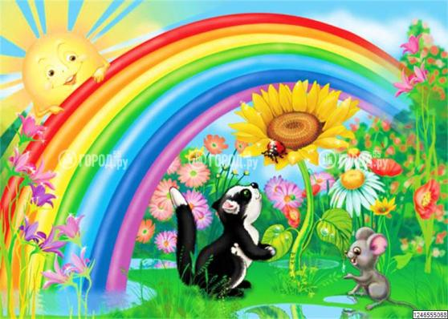

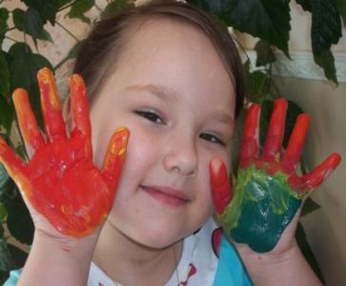

**«ЮНЫЕ ВОЛШЕБНИКИ»**

**Рабочая программа кружка**

**по развитию творческих способностей детей**

**старшего дошкольного возраста**

**2013 г.**

Муниципальное бюджетное дошкольное образовательное учреждение

«Детский сад общеразвивающего вида № 1 «Березка» п.г.т. Кукмор»

Кукморского муниципального района

Республики Татарстан

|  |  |  |
| --- | --- | --- |
| Принята  на педагогическом совете МБДОУ «Детский сад № 1 «Березка» п.г.т Кукмор»  протокол от «____»_________ 20__ г.  № ____ |  | Утверждена  приказом заведующего МБДОУ «Детский сад № 1 «Березка» п.г.т. Кукмор» от «___»__________20___ г.  № ____  _____________ Л.А.Владимирова |

**«Юные волшебники»**

**Рабочая программа кружка**

**по развитию творческих способностей**

**детей старшего дошкольного возраста**

**2013 г.**

**Составители**: ***Малова АйгульСирачтиновна*** – воспитатель

МБДОУ «Детский сад общеразвивающего вида № 1

«Березка» п.г.т. Кукмор» Кукморского муниципального

района РТ

***Владимирова Лариса Илларионовна*** – ст. воспитатель

МБДОУ «Детский сад общеразвивающего вида № 1

«Березка» п.г.т. Кукмор» Кукморского муниципального

района РТ

**Рецензент : *Кашапова Марзия Фатыховна*** – начальник отдела повышения

квалификации и профессиональной переподготовки кадров в области

дошкольного и начального образования, кандидат педагогических наук

**«Юные волшебники»** Рабочая программа кружка по художественно-эстетическому воспитанию воспитателя МБДОУ «Детский сад № 1 «Березка» п.г.т. Кукмор». Кукморского муниципального района РТ Маловой А.С.– 2014 г. – 58 с.

Методическая разработка адресована педагогам дошкольных образовательных учреждений для работы с детьми старшего дошкольного возраста по развитию творческих способностей детей старшего дошкольного возраста.

.

**Пояснительная  записка**

Одна из важных задач в области дошкольного образования – эстетическое воспитание и художественное образование детей. В дошкольные годы у ребенка развиваются:  чувство прекрасного, высокие эстетические вкусы, умение понимать и ценить произведения искусства, красоту и богатство родной природы. Это способствует формированию духовно богатой, гармонично развитой личности. Рисование развивает у дошкольников творчество – создание нового, оригинального, проявляя воображение, реализуя свой замысел, самостоятельно находя средство для его воплощения. Мир маленького  человека  красочный, эмоциональный. Уже  в  самой  сути  ребёнка  заложено  стремление  узнавать  и  создавать. Еще Аристотель отмечал: *занятие рисование способствует разностороннему развитию ребенка.* Об этом писали и выдающиеся педагоги прошлого-Я.А.Коменский, И.Г.Песталоцци, Ф.Фребель - многие отечественные исследователи.Их работы свидетельствуют: занятие рисованием и другими видами художественной деятельности создают основу для полноценного содержательного общения детей между собой и с взрослыми; выполняют терапевтическую функцию, отвлекая детей от грустных, печальных событий, снимают нервное напряжение, страхи, вызывают радостное, приподнятое настроение, обеспечивают положительное эмоциональное состояние. Поэтому так важно широко включать в педагогический процесс разнообразные занятия художественной, творческой деятельностью.

Работа  с  разными  материалами  расширяет  сферу  возможностей  ребёнка,  обеспечивает  его  раскрепощение,  развивает  воображение,  фантазию.  Ежедневный массаж кисти, пальчиковые упражнения ускоряют развитие речи. Двигательная активность кисти увеличивает запас слов, способствует осмысленному их использованию, формирует грамматически правильную речь, развивает память, способствует автоматизации звуков и подготовке руки к письму.

«Истоки способностей и дарования детей — на кончиках их пальцев. От пальцев, образно говоря, идут тончайшие нити — ручейки, которые питают источник творческой мысли. Другими словами, «чем больше  мастерства в детской руке, тем умнее ребенок», — утверждал   В.А. Сухомлинский.

**Актуальность**

Работая с детьми дошкольного возраста в течение нескольких лет, обратила внимание, что дети неуверенны и скованны в действиях и ответах на занятиях. Пассивны в самостоятельном выборе изобразительных материалов и расположении изображения на листе. Растеряны при использовании способов нестандартного раскрашивания. У детей нет умения - экспериментировать с изобразительным материалом. Они ожидают четкого объяснения педагога знакомого способа рисования, нет умения - передавать личное отношение к объекту изображения.

Я понимала, что детям не хватает уверенности в себе, воображения, самостоятельности. Для решения этой проблемы стала углубленно изучать методическую литературу. Особенно заинтересовалась нетрадиционными способами рисования, с помощью которых возможно развить у детей интеллект, учить мыслить, активизировать творческую активность и уверенность в себе. Поэтому мое внимание было направлено на реализацию методической темы: «Развитие творческих способностей дошкольников посредством нетрадиционных техник рисования».

Изучая и осваивая различные способы рисования, ранее не использованных в работе с детьми, экспериментально попробовала использовать элементы нестандартного рисования совместной деятельности с детьми и пронаблюдала всплеск положительных эмоций от процесса рисования. Появилось желание открыть кружок по изобразительной деятельности. Свою работу строила на основе технологииГ.Н.Давыдовой «Нетрадиционные техники рисования в детском саду» и А.В.Никитина «Нетрадиционные техники рисования» журналы Составила перспективный план, создала предметно-развивающую среду, которая более эффективно помогает организовать совместную и самостоятельную деятельность детей.

Разработала программу кружка «Юные волшебники». Занятия кружка весомо отличаются от занятий планированных программой детского сада. Провожу занятия в разной игровой форме (в виде путешествия, игры со сказочными героями, поиска кладов и т. д.). Каждое занятие проводиться эмоционально, дети заворожено следят за всеми процессами. Использую нестандартное расположение детей в процессе рисования (стоя, сидя на полу, лежа на ковре и т. д.).

Подводя итоги, проделанной работы, нельзя не отметить эмоциональный подъём у детей, почти полное исключение скованности и страха, проявление самостоятельности в выборе материалов и техники для рисования в свободное время.

Данное направление в работе с детьмисчитаюактуальным, важным и необходимым, потому что нетрадиционная техника рисования открывает возможности развития у детей творческих способностей, фантазии и воображения.

Цель моей работы – создать педагогические условия для развития творческих способностей дошкольников через использование нетрадиционных техник и приемов рисования.

**Воспитательные:**

- Воспитывать  трудолюбие и  желание добиваться  успеха  собственным  трудом.

- Воспитывать внимание, аккуратность, целеустремлённость, творческую

 самореализацию.

**Развивающие:**

- Формировать  творческое  мышление,  устойчивый  интерес  к  художественной деятельности;

-Развивать  художественный  вкус,  фантазию,  изобретательность,  пространственное  воображение.

- Формировать   умения  и  навыки,  необходимые  для  создания  творческих  работ.

- Развивать  желание  экспериментировать,  проявляя  яркие  познавательные  чувства:    удивление, сомнение,  радость от узнавания  нового.

**Образовательные:**

-  Закреплять и обогащать знания детей о разных видах художественного  творчества.

-Знакомить  детей  различными  видами  изобразительной  деятельности,  многообразием  художественных  материалов  и  приёмами  работы  с  ними,  закреплять  приобретённые  умения  и  навыки  и  показывать  детям   широту  их  возможного  применения.

**Возраст детей**, участвующих в реализации рабочей программы – старший дошкольный возраст (5-7 лет) .

**Срок реализации:** программа рассчитана на 1 год обучения.

Реализация программы рассчитана на 37 календарных недель, и включает в себя 1 период непосредственной образовательной деятельности в неделю. Длительность одного периода НОД в группе 5-6 лет - 25 минут, согласно СанПиН 2.4.1. 3049-13.от 15.05.2013 №26.Занятия проходят во второй половине дня один раз в неделю.

**Форма и методы реализации программы:**

-Групповая и индивидуальная работа с детьми;

-Выставки творческих работ в группе и в ДОУ;

-Тематические развлечения;

-Мастер-классы с педагогами и родителями;

-Консультации для родителей и педагогов;

-Родительские собрания с использованием ИКТ;

-Публикация информации на сайте ДОУ;

-Оформление предметно-окружающей среды.

**Принципы организации:**

-построение образовательной деятельности на основе индивидуальных особенностей каждого ребенка, при котором сам ребенок становится активным в выборе содержания своего образования, становится субъектом образования;

-учёт возрастных и психологических особенностей детей;

-содействие и сотрудничество детей и взрослых, признание ребенка полноценным участником (субъектом) образовательных отношений;

-поддержка инициативы детей в различных видах деятельности;

-игровая форма подачи материала;

-сотрудничество Организации с семьей;

-приобщение детей к социокультурным нормам, традициям семьи, общества и государства.

**Методическое обеспечение программы:**

Для освоения программы используются разнообразные приёмы и методы:

– словесные (беседа, объяснение, познавательный рассказ);

– наглядные (картины, схемы, образцы, рисунки);

– метод наблюдения (экскурсии, прогулки, походы);

– игровые (дидактические, развивающие, подвижные);

– метод проблемного обучения (самостоятельный поиск решения на поставленное задание).

В процессе работы обеспечивается интеграция образовательных областей ООП ДО МБДОУ:

**В процессе работы обеспечивается интеграция всех образовательных областей:**

**-Социально-коммуникативное развитие:** Развитие свободного общения со взрослыми и детьми по поводу процесса и результатов продуктивной деятельности, становление самостоятельности, целенаправленности и саморегуляции собственных действий. Формирование семейной принадлежности, патриотических чувств, чувства принадлежности к мировому сообществу, формирование трудовых умений и навыков, воспитание трудолюбия, воспитание ценностного отношения к собственному труду, труду других людей и его результатам.

**-Познавательное развитие**: Сенсорное развитие, формирование целостной картины мира, расширение кругозора в сфере изобразительного искусства, творчества, формирование элементарных математических представлений.

**-Речевое развитие:**Развитие речи как средством общения и культуры, обогащение активного словаря, использование художественных произведений для обогащения содержания области, развитие детского творчества, приобщение к различным видам искусства, развитие художественного восприятия и эстетического вкуса.

**-Физическое развитие:**Развитие мелкой моторики.

**Интеграция видов детской деятельности:**

* **«Познавательно - исследовательская»**

Развивает познавательно-исследовательскую деятельность; Формирует сенсорные представления; расширяет кругозор, развивает личностные качества;

* **«Коммуникативная»**

Способствует расширению словарного запаса, помогает формированию устной речи, ее развитию и обогащению;развитие умения поддерживать беседу, обобщать, делать выводы, высказывать свою точку зрения.

* **«Игровая»**

Приобщает к нормам и правилам взаимоотношения со сверстниками и взрослыми;

Воспитывает стремление договариваться друг с другом, уступать товарищам;

* **«Социально – коммуникативное развитие»**

Формирует у детей умение работать индивидуально и создавать коллективные композиции, трудолюбие;воспитывать желание участвовать в совместной трудовой деятельности, бережное отношение к материалам и инструментам.Закрепляет навыки владения кисточкой и другими материалами;

* **«Восприятиехудожественнойлитературы и фольклора»**

Развивает литературную речь, приобщает к словесному искусству;стихи и рассказы о природе.

* **«Музыкальная»**

Способствует эмоциональному восприятию;прослушивание музыкальных произведений

* **«Двигательная»**

Сохранение и укрепление физического и психического здоровья у детей; физкультминутки

**Работа с детьми**

|  |
| --- |
| 1. Диагностика уровня готовности восприятия материала по экономике с целью отслеживания динамики развития детей по всем поставленным задачам  2. Чтение художественной и познавательной литературы по теме краски: «Желтая сказка» И.Зиедониес, «Разноцветное царство» М.Мацук, «Сказка про краски теплые и холодные» О.Нерсесова и т.д.[10,с 57]  3.“Чудеса чародея цвета” - игры с красками, цветом. Дидактические игры:  «Радужный хоровод», «Собери букет» [10, с 53]   1. 4.Продуктивная деятельность детей. 2. 5.Участие в городских, республиканских, российских конкурсах детского творчества. 3. **Творческие отчеты - организация выставки работ** 4. 1. «Ах, вернисаж». 5. 2. «Волшебные ладошки». 6. 3. «Космический пейзаж» 7. 4. «Времена года».   **Работа с родителями.**  1.Информирование родителей о задачах и содержании художественного воспитания детей в детском саду и семье.  2.Помощь в оборудовании и оснащении материалом изобразительного уголка в группе. Пополнение уголков по изобразительной деятельности нетрадиционными материалами рисования (зубные щетки, ватные палочки, нитки, свечи, пробки т.д.).  3.Консультация «Обучение рисованию нетрадиционными способами».  4.«Роль нетрадиционного рисования в развитии детей старшего дошкольного возраста» (Родительское собрание)  5.«Рисуем вместе с детьми»(Буклеты для родителей)  6.«Увлекательное рисование» (Папка-передвижка)  7.«Развитие мелкой моторики рук детей дошкольного возраста»  8.Анкетирование родителей.  9.Проведение открытого занятия.  10.Совместные экскурсии в городской музей и школа искусств.  **Работа с педагогами**  1.Семинар –практикум для воспитателей «Нетрадиционная техника рисования в детском творчестве» (презентация)  2. Консультация для воспитателей «Организация образовательной области «Художественное творчество в режимных моментах с детьми старшего дошкольного возраста»  3.«Мое любимое дерево осенью» (Открытый просмотр НОД)  4.«Новый год стучится в дверь» (Изготовление плакатов для оформления музыкального зала к Новому году)  5.«Игры с красками» (Создание картотеки игр, способствующих развитию творческих способностей детей)  6.«Нетрадиционные техники рисования как средство развития творческих способностей у детей дошкольного возраста» (Мастер-класс)  7.«Юные волшебники» (Выставка детских работ (совместная работа педагогов)  **Методы работы**  Индивидуальный.  Групповой.  Наглядный.  Формы работы:  Игры.  Беседы, работа с наглядным материалом.  Практические упражнения для отработки необходимых навыков.  Чтение и заучивание художественной литературы.  Рассматривание репродукций картины.  Работы оформляются ежемесячно в виде тематической выставки, в конце года проводится выставка с презентацией работ детей на родительском собрании, творческом вечере, портфолио, празднике и т.д.  **Предполагаемый результат реализации программы**  В результате освоения рабочей программы дети приобретут следующие интерактивные качества:  -Инициативность;  -Самостоятельность;  -Любознательность;  -Наблюдательность;  -Воображение, фантазия, образное мышление;  -Творческие способности;  -Склонность к экспериментированию;  -Способность к принятию решений. |

**Формами подведения итогов реализации**  данной программы являются:

* педагогический анализ знаний, умений и навыков детей (диагностика) проводится 2 раза в год (вводный – в декабре, итоговый – в мае);
* ежегодно в декабре и мае - внутренняя отчетная выставка, где выставляются работы воспитанников за истекший год;
* участие в районных, республиканских, всероссийских конкурсах детского рисунка.

**Педагогическая диагностика**

Уровень подготовки знаний детей воспитанников можно определить, воспользовавшись разработкой доктора пед. наук профессора Т.С. Комаровой «Критерии оценки овладения детьми изобразительной деятельностью и развития их творчества».

**Анализ продукта деятельности**

1. *Форма:* 3 балла – передана точно, части предмета расположены верно, пропорции соблюдаются, четко передано движение; 2 балла – есть незначительные искажения, движение передано неопределенно; 1 балл – искажения значительные, форма не удалась, части предмета расположены неверно, пропорции переданы неверно, изображение статическое.

*2. Композиция:* 3 балла – расположение по всему листу, соблюдается пропорциональность в изображении разных предметов; 2 балла – на полосе листа; в соотношении по величине есть незначительные искажения; 1 балл – композиция не продумана, носит случайный характер; пропорциональность предметов передана неверно.

1. *Цвет:* 3 балла – передан реальный цвет предмета; цветовая гамма разнообразна; 2 балла – есть отступления от реальной окраски; преобладание нескольких цветов или оттенков; 1 балл– цвет передан неверно, безразличие к цвету, изображение выполнено в одном цвете.
2. *Ассоциативное восприятие пятна;* 3 балла – самостоятельно перерабатывает пятно, линию в реальные и фантастические образы; 2 балла – справляется при помощи взрослого; 1 балл – не видит образов в пятне и линиях.

**Анализ процесса деятельности**

1. *Изобразительные навыки:* 3 балла – легко усваивает новые техники, владеет навыками действия изобразительными материалами; 2 балла – испытывает затруднения при действиях с изобразительными материалами; 1 балл – рисует однотипно, материал использует неосознанно.
2. *Регуляция деятельности:* 3 балла – адекватно реагирует на замечания взрослого и критично оценивает свою работу; заинтересован предложенным заданием; 2 балла – эмоционально реагирует на оценку взрослого, неадекватен при самооценке (завышена, занижена), заинтересован процессом деятельности; 1 балл – безразличен к оценке взрослого, самооценка отсутствует; заинтересован (равнодушен) продуктом собственной деятельности.
3. *Уровень самостоятельности, творчества:* 3 балла – выполняет задания самостоятельно, в случае необходимости обращается с вопросами, самостоятельность замысла, оригинальность изображения; 2 балла – требуется незначительная помощь, с вопросами обращается редко, оригинальность изображения, стремление к наиболее полному раскрытию замысла; 1 балл – необходима поддержка и стимуляция деятельности со стороны взрослого, сам с вопросами к взрослому не обращается, не инициативен, не стремиться к полному раскрытию замысла.

**Шкала уровней:** 1– низкий уровень; 2 – средний уровень; 3 – высокий уровень.

|  |  |  |  |  |  |  |  |  |  |  |  |  |  |  |  |  |  |  |  |  |  |  |  |  |  |  |  |  |  |  |
| --- | --- | --- | --- | --- | --- | --- | --- | --- | --- | --- | --- | --- | --- | --- | --- | --- | --- | --- | --- | --- | --- | --- | --- | --- | --- | --- | --- | --- | --- | --- |
| № п/п | Фамилия, имя ребенка | | | **Нетрадиционных техник рисования** | | | | | | | | | | | | | | | | | | | | | |  | | | **Уровень** | |
| **АНАЛИЗ ПРОДУКТА ДЕЯТЕЛЬНОСТИ.** | | | | | | | | | | | | | **АНАЛИЗ ПРОЦЕССА ДЕЯТЕЛЬНОСТИ.** | | | | | | | | |
| **передача формы** (формы простая или сложная, передана точно или искаженно); | | | **Композиция** | | **цвет (**цвета яркие или бледные, теплые или холодные); | | | | **Ассоциативное восприятие пятна;** | | | **Изобразительные навыки** | | | | **Регуляция деятельности.** | | | **Уровень самостоятельности:** | | | **Средний балл** | | |  | |
| 1 | 2 | | | 3 | 4 | | 5 | 6 | 7 | | 8 | | 9 | 10 | | 11 | | 12 | | 13 | | 14 | 15 | | 16 | 19 | | 20 | 21 | 22 |
|  |  | | | н.г. | к.г | | н.г. | к.г. | н.г. | | к.г. | | н.г. | к.г. | | н.г. | | к.г. | | н.г. | | к.г. | н.г. | | к.г. | н.г. | | к.г. | н.г. | к.г. |
| 1 |  | | |  |  | |  |  |  | |  | |  |  | |  | |  | |  | |  |  | |  |  | |  |  |  |
| 2 |  | | |  |  | |  |  |  | |  | |  |  | |  | |  | |  | |  |  | |  |  | |  |  |  |
| 3 |  | | |  |  | |  |  |  | |  | |  |  | |  | |  | |  | |  |  | |  |  | |  |  |  |
| 4 |  | | |  |  | |  |  |  | |  | |  |  | |  | |  | |  | |  |  | |  |  | |  |  |  |
| 5 |  | | |  |  | |  |  |  | |  | |  |  | |  | |  | |  | |  |  | |  |  | |  |  |  |
| 6 |  | | |  |  | |  |  |  | |  | |  |  | |  | |  | |  | |  |  | |  |  | |  |  |  |
| 7 |  | | |  |  | |  |  |  | |  | |  |  | |  | |  | |  | |  |  | |  |  | |  |  |  |
| 8 |  | | |  |  | |  |  |  | |  | |  |  | |  | |  | |  | |  |  | |  |  | |  |  |  |
| 9 |  | | |  |  | |  |  |  | |  | |  |  | |  | |  | |  | |  |  | |  |  | |  |  |  |
| 10 |  | | |  |  | |  |  |  | |  | |  |  | |  | |  | |  | |  |  | |  |  | |  |  |  |
| 11 |  | | |  |  | |  |  |  | |  | |  |  | |  | |  | |  | |  |  | |  |  | |  |  |  |
| 12 |  | | |  |  | |  |  |  | |  | |  |  | |  | |  | |  | |  |  | |  |  | |  |  |  |
| 13 |  | | |  |  | |  |  |  | |  | |  |  | |  | |  | |  | |  |  | |  |  | |  |  |  |
| 14 |  | | |  |  | |  |  |  | |  | |  |  | |  | |  | |  | |  |  | |  |  | |  |  |  |
| 15 |  | | |  |  | |  |  |  | |  | |  |  | |  | |  | |  | |  |  | |  |  | |  |  |  |
|  |  | | |  |  | |  |  |  | |  | |  |  | |  | |  | |  | |  |  | |  |  | |  |  |  |
|  |  | | |  |  | |  |  |  | |  | |  |  | |  | |  | |  | |  |  | |  |  | |  |  |  |
|  |  | | |  |  | |  |  |  | |  | |  |  | |  | |  | |  | |  |  | |  |  | |  |  |  |
| **АНАЛИЗ ПРОДУКТА ДЕЯТЕЛЬНОСТИ.АНАЛИЗ ПРОЦЕССА ДЕЯТЕЛЬНОСТИ.** | | | | | | | | | | | | | | | | | | | | | | | | | | | | | | |
|  | | Высокий уровень |  | | |  |  |  |  |  | |  | | | Высокий уровень | | | |  | |  |  | |  | | |
|  | Средний уровень | |  | | |  |  |  |  |  | | Средний уровень | | | |  | |  |  | |  | | |
| Низкий уровень | |  | | |  |  |  |  |  | | Низкий уровень | | | |  | |  |  | |  | | |

**Шкала уровней:** 1 – низкий уровень; 2 – средний уровень; 3 – высокий уровень.

**Основные требования к уровню подготовки детей**

Требования к уровню подготовки детей по разделу «Изобразительная деятельность» представлены в таблице.

|  |  |  |
| --- | --- | --- |
| **Воспитанник должен** | **Базовая программа** | **Компонент ДОУ** |
| Знать | Различные виды изобразительного искусства: живопись, графика, скульптура, декоративно-прикладное искусство | Теплые и холодные оттенки |
| Уметь | 1.Высказывать эстетические суждения о произведениях искусства.  2.Самостоятельно, активно и творчески применять ранее усвоенные способы изображения в рисовании, используя выразительные средства.  3.выделять особенности предмета; передавать в рисунке его форму, величину, строение, пропорции, цвет, композицию.  4.Размещать изображение на листе бумаги, соблюдая перспективу (близко, далеко)  5.передавать движения людей, животных.  6.Соединять в одном рисунке разные материалы, техники для создания выразительного образа.  7.Создавать фон для изображаемой картины различными способами.  8.Определять названия цветов, различных оттенков.  9.Смешивать краски, получая различные оттенки и использовать их в рисунке.  10.Создавать узоры по мотивам народных росписей на листах бумаги разной формы, силуэтах предметов и игрушек, используя характерные для того или иного вида народного искусства и цветовую гамму. | 1.Использовать в рисунках различные техники (по-сырому, монотипия, пальцевая живопись, граттаж и т.д.).  2.Использовать различные материалы (гелевые блестки, воздушные фломастеры, зубные щетки, поролон, клей ПВА, свеча и др.).  3.Использовать в рисунке теплые и холодные оттенки, определенную цветовую гамму в соответствии с настроением, временем года, суток.  4.Рисовать самостоятельно, опираясь на схемы.  5.Стилизовать предметы, приукрашивая и обобщая особенности предметов.  6.Создавать «сказочных» героев.  7.преобразовыавть простые предметы (линии и др.) в определенные образы.  8.передавать абстрактные понятия с помощью определенных форм, линий. |

**Содержание программы**

Данная программа наглядно знакомит детей дошкольного возраста с художественными материалами, инструментами и техническими приемами работы с ними; дает первые представления  о средствах художественной выразительности в различных материалах и техниках.

**Всего 37 часов; в неделю 1 час.**

**Содержание образовательного процесса выстроено на основе:**

Основной общеобразовательной программы дошкольного образования МБДОУ «Детский сад № 1 «Березка» п.г.т. Кукмор».

**Дополнительных программ и технологий:**

1. Давыдова Г.Н. Нетрадиционные техники рисования в детском саду. Часть 1. – М.: «Издательство Скрипторий 2003», 2010.
2. Давыдова Г.Н. Нетрадиционные техники рисования в детском саду. Часть 2. – М.: «Издательство Скрипторий 2003», 2010.
3. Рузанова Ю.В. Развитие моторики рук в нетрадиционной изобразительной деятельности: Техники выполнения работ, планирование, упражнения для физкультминуток. – СПб.: КАРО, 2009.
4. Никитина А.В. Нетрадиционные техники рисования в детском саду.планирование, конспекты занятий: Пособие для воспитателей и заинтересованных родителей.- СПб.: КАРО, 2010.
5. Цквитария Т.А. Нетрадиционные техники рисования. Интегрированные занятия в ДОУ. – М.:ТЦ Сфера, 2011.

**Перспективное планирование кружка**

|  |  |  |  |  |  |  |  |  |  |  |
| --- | --- | --- | --- | --- | --- | --- | --- | --- | --- | --- |
| Месяц | п\п | Непосредственно образовательная  деятельность | | | | | Виды детской деятельности в соответствии с интеграцией образовательных областей | Формы организации  детской деятельности | Литература | Кол-во часов |
| Тема | Нетрадиционные техники | | Программное содержание | |
| 1 | 2 | 3 | | 4 | 5 | | 6 | 7 | 8 | 9 |
|  | **1** | Тема:  «Цветик – разноцветик». | | Смешивание цветов, радуга. | Цель:  Воспитывать интерес к рисованию. Познакомить с чудесным свойством цвета преображать окружающий мир, с теплыми и холодным цветами. Расширить знания цветовой гаммы путем введения новых | | Коммуникативная | Беседа «Знакомство с особенностями работы карандашом, кистью, красками, гуашью, нетрадиционными способами рисования.»  Чтение стихотворения  А.Шлыгина «Разноцветный шар | Давыдова Г.Н. Нетрадиционные техники рисования в детском саду. Часть 1. Стр.22 | **1** |
| **СЕНТЯБРЬ** |  |  | |  | оттенков, освоения способов их получения. Развивать чувственно – эмоциональное восприятие окружающего мира. | | Двигательная  Игровая | земной».  Физкультминутка «Разноцветные стихи»  «Цветик -разноцветик». |  |  |
| **2** | Тема:  «Осенние листья» | | Печать листьев | Цель:  Воспитывать любовь к природе. Познакомить с техникой печатания листьев. Развивать эстетическое восприятие колорита в природе и искусстве пейзажа; учить создавать декоративную композицию. | | Игровая  Восприятие  художественной  литературы и фольклора  Упражнения для динамических пауз. Речь с движением. | Игра «Осень»  Рассказы и загадки о листьях.  Игра «Листочки». | Никитина А.В. Нетрадиционные техники рисования в детском саду.стр.23 | **1** |
| **3** | Тема:  «Осень на опушке краски разводила» | | Печать листьев, рисования пальчиками. | Цель:  Воспитывать интерес к осенним явлениям природы, эмоциональную отзывчивость на красоту осени. Ознакомить с новым видом изобразительной техники – «печать растений». Развивать чувства композиции, цветовосприятия. | | Коммуникативная  Познавательно-исследовательская  Двигательная  Игровая | Чтение сказке о листике.  Рассматривание иллюстраций.  Физкультминутка «Листики»  Хороводная игра «Лети, листок, ко мне в кузовок». | Давыдова Г.Н. Нетрадиционные техники рисования в детском саду. Часть 1. стр.5 | **1** |
| **4** | Тема:  «Мое любимое дерево осенью» | | Кляксография трубочкой, рисования пальчиками. | Цель:  Воспитывать стремление добиваться хорошего результата . Познакомить детей с новым приемом рисования – кляксография трубочкой. Развивать воображение. | | Познавательно-исследовательская  Двигательная  Восприятие  художественной  литературы и фольклора | Рассматривание дерево осенью.  Подвижная игра «Листья»  Чтение стихотворения З.Федорова «Осень…», А.Толстого. | Никитина А.В. Нетрадиционные техники рисования в детском саду.стр.37 | **1** |
| **ОКТЯБРЬ** | **1** | Тема:  «Автобус» | | Рисование цветным клейстером. | Цель:  Воспитывать стремление добиваться хорошего результата. Развивать у детей интерес к изобразительной деятельности, продолжать знакомить с разными техниками и материалами, развивать изобразительные умения и навыки, ориентировку на листе, моторику рук. | | Коммуникативная  Двигательная  Изобразительная | Игровая мотивация  Физкульминутка «Стоп, машина»  В.И.Ковалько стр.82  Выставка готовых работ. | Рузанова Ю.В.  Развитие моторики рук в нетрадиционной изобразительной деятельности. Стр.90 | **1** |
| **2** | Тема:  «Грузовик» | | Печать рельефной тканью. | Цель:  Воспитывать целеустремленность. Знакомить детей с техникой печати, различать и называть цвета и формы, уточнить представления детей о грузовой машине, развивать мелкую моторику рук. | | Познавательно-исследовательская  Двигательная  Игровая | Наблюдение за грузовыми машинами.  Рассматривание картинки с изображением машины.  П/и «Машина, машина «стоп».Игровая ситуация | Рузанова Ю.В.  Развитие моторики рук в нетрадиционной изобразительной деятельности.стр.92 | **1** |
| **3** | Тема:  «Яблоко и груша» | | Манка + гуашь | Цель:  Воспитывать любовь к природе. Упражнять в смешивании и разведении гуаши с манкой, расширять представления о форме, размере и цвете предметов. Развивать изобразительные навыки и умения. | | Познавательно-исследовательская  Коммуникативная  Игровая | Рассматривание иллюстраций и муляжей ягод и яблок, выяснение их формы и цвета.  Беседа по сенсорному воспитанию «Различаем цвет и форму»  Дидактическая игра «Чудесный мешочек» | Рузанова Ю.В.  Развитие моторики рук в нетрадиционной изобразительной деятельности.стр.46 | **1** |
| **4** | Тема:  «Овощи» | | Манка + гуашь | Цель:  Воспитывать целеустремленность. Развивать цветовое восприятие разных тонов. Умение применять их в рисунке, образно называть, подбирать и самостоятельно использовать. Комбинировать художественные техники, которым можно выразить отношение к цвету. | | Познавательно-исследовательская  Двигательная  Игровая | Рассматривание овощей.  Под.игра «Репа - репонька»  Дид. игра «Вершки корешки» | Рузанова Ю.В.  Развитие моторики рук в нетрадиционной изобразительной деятельности.стр.43 | **1** |
| **5** | Тема:  «Грибы на полянке» | | Восковые мелки и акварель. | Цель:  Воспитывать самостоятельность, активность.  Развивать творческие способности.  Продолжать учить детей самостоятельно определять содержание для своего рисунка. | | Познавательно-исследовательская  Восприятие  художественной  литературы и фольклора  Двигательная | Рассмотреть муляжи грибов.  Рассказы и загадки о грибах.  Малоподвижня игра «Белый гриб». | Рузанова Ю.В.  Развитие моторики рук в нетрадиционной изобразительной деятельности.стр.51 | **1** |
| **НОЯБРЬ** | **1** | Тема:  «Мячик» | | Рисование ватной палочкой | Цель:  Воспитывать стремление добиваться хорошего результата. Продолжать знакомить детей со способом рисования ватной палочкой методом тычка; развивать изобразительные навыки и умения, зрительное восприятие, моторику рук. | | Коммуникативная  Познавательно-исследовательская  Восприятие  художественной  литературы и фольклора | Игровая мотивация.  Рассматривание картинок загадок.  Чтение стихотворения А.Барто «Игрушки» | Рузанова Ю.В.  Развитие моторики рук в нетрадиционной изобразительной деятельности.стр.111. | **1** |
| **2** | Тема:  «Барабан» | | Акварелью по туши. | Цель:  Воспитывать интерес к изобразительному материалу. Развивать изобразительные умения и навыки детей, расширять их представления об игрушках, упражнять в расположении изображения на плоскости, знакомить с работой тушью, упражнять в работе с акварелью, развивать зрительно – двигательную координацию, моторику рук. | | Коммуникативная  Познавательно-исследовательская  Изобразительная | Беседа об игрушках, рассматривание барабана.  Рассказы детей о любимых игрушках.  Выставка готовых работ. | Рузанова Ю.В.  Развитие моторики рук в нетрадиционной изобразительной деятельности.стр.110 | **1** |
| **3** | Тема:  «Мой любимый свитер» | | Оттиск печатками из картофеля. | Цель:  Воспитывать стремление выполнить работу хорошо. Знакомить с техникой рисования, развивать воображение и инициативу; закреплять знания цветов, учить составлять элементарный узор. | | Коммуникативная  Двигательная  Изобразительная | Игровая мотивация.  Пальчиковая гимнастика  Выставка готовых работ. | Никитина А.В. Нетрадиционные техники рисования в детском саду.стр.31 | **1** |
| **4** | Тема:  «Рукавички» | | Рисование ватной палочкой | Цель:  Воспитывать самостоятельность, активность. Знакомить детей со способом рисования ватной палочкой с помощью метода тычка, развивать изобразительные навыки и умения, зрительное восприятие, моторику рук. | | Познавательно-исследовательская  Восприятие  художественной  литературы и фольклора  Игровая | Рассматривание картинок, иллюстрации с изображением рукавички, различных узоров.  Рассказ сказки «Рукавичка»  Игра «Рукавички» (найди пару с одинаковым узором) | Рузанова Ю.В.  Развитие моторики рук в нетрадиционной изобразительной деятельности.стр.99 | **1** |
| **ДЕКАБРЬ** | **1** | Тема:  «Первый снег» | | Рисования пальчиками | Цель:  Воспитывать стремление добиваться хорошего результата. Знакомить с техникой рисования пальчиками; развивать инициативу, закрепить знания цветов; учить составлять композицию. | | Восприятие  художественной  литературы и фольклора  Игровая  Изобразительная | Чтение стихотворения И.Сурикова «Первый снег»  Упражнение на координацию речи с движением.  Выставка готовых работ и загадывание загадки. | Никитина А.В. Нетрадиционные техники рисования в детском саду.стр.39 | **1** |
| **2** | Тема:  «Елочка нарядная» | | Оттиск поролонами, рисование пальчиками. | Цель:  Воспитывать эстетическое восприятие; упражнять в рисовании кусочками поролона, в рисовании пальчиками; учить наносить рисунок равномерно по всей поверхности листа; развивать цветовосприятие. | | Познавательно-исследовательская  Коммуникативная  Музыкальная  Игровая | Рассматривание картинки с изображением елки.  Беседа о Новогодней елке и пение песни «В лесу родилась ёлочка»  Пальчиковая гимнастика «Ёлочка» | Никитина А.В. Нетрадиционные техники рисования в детском саду.стр.47 | **1** |
| **3** | Тема:  «Дед Мороз» | | Рисование солью. | Цель:  Воспитывать стремление доводить начатое дело до конца. Научить новому приему оформления изображения: присыпание солью по мокрой краске для создания объёмности изображения. Закрепить навыки рисовать фигуру изображаемого персонажа, передавая форму частей, их расположение, относительную величину. Побуждать детей к творческой активности, помочь в овладении изобразительными навыками и умениями. | | Коммуникативная  Двигательная  Музыкальная | Игровая мотивация, игрушка Буратино.  Физкультминутка «Наш веселый Буратино»  Хоровод вокруг елки. | Давыдова Г.Н. Нетрадиционные техники рисования в детском саду. Часть 2. стр.38 | **1** |
| **4** | «Выставка детских работ» | | | | | | | | **1** |
| **ЯНВАРЬ** | **1** |  | |  |  |  | |  |  |  |
| **2** | Тема:  «Весёлый снеговик» | | Рисование ватной палочкой | Цель:  Воспитывать интерес к изобразительной деятельности. Продолжать знакомить разными техниками и материалами, развивать изобразительные умения и навыки, ориентировку на листе, моторику рук. | Познавательно-исследовательская  Коммуникативная  Восприятие  художественной  литературы и фольклора | | Лепка снеговика из снега.  Игровая мотивация  Чтение загадки о снеговике «Меня не растили, из снега слепили…» | Рузанова Ю.В.  Развитие моторики рук в нетрадиционной изобразительной деятельности.стр.15 | **1** |
| **3** | Тема:  «Морозный узор» | | Фотокопия – свеча и акварель. | Цель:  Воспитывать интерес к изобразительному материалу. Развивать зрительную наблюдательность, способность замечать необычное в окружающем мире и желание отразить увиденное в своем творчестве. | Коммуникативная  Восприятие  художественной  литературы и фольклора  Изобразительная | | Отгадывание загадки.  Чтение стих. Д.Чуяко «Волшебник», М.Пожарова «Заклинания Зимы».  Выставка готовых работ. | Давыдова Г.Н. Нетрадиционные техники рисования в детском саду. Часть 1. стр.43 | **1** |
| **3** | Тема:  «Музыкальный рисунок» | | Рисование музыки. | Цель:  Воспитывать стремление добиваться хорошего результата. Развивать чувство цвета посредством музыки и рисования. Стимулировать творчество детей к импровизации с цветовым пятном. Развивать композиционные навыки в компоновке общего панно. | Музыкальная  Двигательная  Игровая | | Слушание звукозапись с пением птиц, шум воды.  Музыкально – подвижная игра «Музыкальные змейки»  Хороводная игра «Шире круг» | Давыдова Г.Н. Нетрадиционные техники рисования в детском саду. Часть 2. стр.30 | **1** |
| 4 | Тема:  «Зимний лес» | | Рисунки из ладошки. | Цель:  Воспитывать эстетическое восприятие зимнего леса. Развивать у детей познавательный интерес, обогащать словарь; учить рисовать зимний лес, используя метод тычка. | Познавательно-исследовательская  Игровая  Изобразительная | | Рассматривание иллюстраций с зимним лесом.  П/ игра «Лес».  Выставка готовых работ. | Никитина А.В. Нетрадиционные техники рисования в детском саду.стр.49 | **1** |
| **ФЕВРАЛЬ** | **1** | Тема:  Зимующие птицы.  «Ворона» | | Манка + гуашь | Цель:  Воспитывать интерес к изобразительному материалу. Развивать цветовое восприятие разных тонов. Умение применять их в рисунке, образно называть, подбирать и самостоятельно использовать. Комбинировать художественные техники, которым можно выразить отношение к цвету. | Коммуникативная  Восприятие  художественной  литературы и фольклора  Игровая | | Беседа по картинке.  Загадка про птиц.  Пальчиковая гимнастика «Птички» | Рузанова Ю.В.  Развитие моторики рук в нетрадиционной изобразительной деятельности.стр.64 | **1** |
| **2** | Тема:  «Пингвины на льдинах» | | Печать по трафарету. | Цель:  Воспитывать любовь животным. Познакомить детей с пингвинами и средой их обитания; расширять знания об окружающем мире; учить рисовать пингвинов с помощью трафаретов. | Познавательно-исследовательская  Восприятие  художественной  литературы и фольклора  Игровая | | Рассматривание картинок с изображением пингвинов.  Чтение рассказов Г. Утробин «Пингвины»  П/ игра «Пингвины» | Никитина А.В. Нетрадиционные техники рисования в детском саду.стр.59 | **1** |
| **3** | Тема:  «Галстук для папы» | | Оттиск пробкой, печатками из ластика, печать по трафарету, «знакомая форма – новый образ». | Цель:  Воспитывать интерес к изобразительному материалу. Закрепить умение украшать галстук простым узором, используя крупные и мелкие элементы | Познавательно-исследовательская  Коммуникативная  Восприятие  художественной  литературы и фольклора | | Рассматривание галстука.  Беседа на тему посвященную дню защитника Отечества.  Чтение стихов. | Давыдова Г.Н. Нетрадиционные техники рисования в детском саду. Часть 1. стр.73 | **1** |
| **4** | Тема:  «Зимние напевы» | | Набрызги. | Цель:  Воспитывать стремление доводить начатое дело до конца. Познакомить с новым способом изображения снега – «набрызги». Обогащать речь эстетическими терминами. | Познавательно-исследовательская  Игровая  Восприятие художественной литературы и фольклора | | Чтение стих. А.Пушкина «Волшебница – Зима»  Рассматривание иллюстраций.  Физминутка «Зимний лес»  Игровая ситуация. | Давыдова Г.Н. Нетрадиционные техники рисования в детском саду. Часть 2. стр.5 | **1** |
| **МАРТ** | **1** | Тема:  «Открытка для мамы  «8 Марта» | | Печать по трафарету + воздушные фломастеры. | Цель:  Воспитывать в детях желание подарки родным и близким. Учить украшать цветами открытку для мамы. Закрепить умение пользоваться знакомыми техниками. | Коммуникативная  Игровая  Музыкальная | | Чтение стих. З. Петровой «Цветы для мамы»  Игра «Цветы». | Никитина А.В. Нетрадиционные техники рисования в детском саду.стр.63 | **1** |
| **2** | Тема:  «Ранняя весна» | | Монотипия пейзажная. | Цель:  Воспитывать эстетическое восприятие природы и её изображения в пейзаже; учить рисовать состояние погоды (мокрый снег, лужи, туман, ветер); совершенствовать цветовосприятие отбором оттенков холодного, печального колорита ранней весны. | Познавательно-исследовательская  Двигательная  Изобразительная | | Рассматривание иллюстраций.  Отгадывание загадок.  П/ игра «Веснянка».  Выставка готовых работ. | Никитина А.В. Нетрадиционные техники рисования в детском саду.стр.69 | **1** |
| **3** | Тема:  «Семеновские матрешки» | | Оттиск печатками. | Цель:  Воспитывать инициативу, самостоятельность. Познакомить с народными промыслом - семеновскими изделиями, показать характерные элементы: орнаменты с ягодами земляниками, рябины, крыжовника, малины. Развивать цветовосприятие. | Познавательно-исследовательская  Двигательная  Игровая  Изобразительная | | Рассматривание матрешки и отгадывание загадку.  Игра «Заря»  Игровая мотивация.  Выставка готовых работ. | Никитина А.В. Нетрадиционные техники рисования в детском саду.стр. 65 | **1** |
| **4** | Тема:  «Узор на тарелочке»  Городецкая роспись. | | Оттиск печатками. | Цель:  Воспитывать эстетические чувства. Познакомить детей с городецкой росписью, её колоритом, основными элементами узора; учить составлять узор на тарелочке; развивать художественный вкус. | Коммуникативная  Познавательно-исследовательская  Игровая  Изобразительная | | Беседа «История возникновения промысла».  Рассматривание изделий.  Игра «Карусель».  Рисование узорами городецкой росписи. | Никитина А.В. Нетрадиционные техники рисования в детском саду.стр. 55 | **1** |
|  | **1** | Тема:  «Грачи прилетели» | | Печатками из ластика, рисование поролоном. | Цель:  Воспитывать эстетическое восприятие природы через изображение птиц. Учить детей печатками из ластика изображать стаю перелетных птиц, развивать чувство композиции. | Коммуникативная  Игровая  Двигательная | | Рассматривание картинок с птицами и их птенцами.  Дидактическая игра «Чей малыш?», «Кто где живет?»  Физкультминутка «Грачи» | Никитина А.В. Нетрадиционные техники рисования в детском саду.стр.79 | **1** |
| **2** | Тема:  «Космический пейзаж» | | Граттаж. | Цель:  Воспитывать у детей стремление к познанию окружающего мира. Научить новому способу получения изображения – граттажу. Побуждать детей передавать в рисунке картину космического пейзажа, используя впечатления, полученные при рассматривании репродукций, чтении  литературы о космосе. | Игровая  Двигательная  Восприятие  художественной  литературы и фольклора | | Игра «Космическое путешествие».  Физкультминутка «Ракета».  Чтение стих. В.Татаринов «Космонавт». | Давыдова Г.Н. Нетрадиционные техники рисования в детском саду. Часть 2. стр.45 | **1** |
| **3** | Тема:  «Ветка с первыми листьями» | | Оттиск печатками. | Цель:  Воспитывать любовь к родному краю. Учить рисовать ветки с натуры, передавать форму вазы и веток, учить рисовать полураспустившиеся листочки, уточнить признаки весны. | Познавательно-исследовательская  Двигательная  Изобразительная | | Рассматривание берёзовое ветке.  Физкультминутка  « Нам пора передохнуть».  Выставка готовых работ | Никитина А.В. Нетрадиционные техники рисования в детском саду.стр.71 | **1** |
| **4** | Тема:  «Растения в нашей группе» | | Оттиск поролоном | Цель:  Воспитывать внимательность. Познакомить детей с комнатными растениями, рассмотреть их, обратить внимание дошкольников на особенности строения и характерные признаки. Учить прижимать поролон к штемпельной подушечке с краской и наносить оттиск на бумагу. | Коммуникативная  Познавательно-исследовательская  Игровая | | Беседа о комнатные растение, чтение стих.  Рассматривание иллюстраций.  Игровая ситуация. | Никитина А.В. Нетрадиционные техники рисования в детском саду.стр.77 | **1** |
| **МАЙ** | **1** | Тема:  «Праздничный салют над городом» | | Воздушные фломастеры | Цель:  Воспитывать интерес к изобразительному материалу .Продолжать учить рисовать фломастерами, распределять по листу разноцветные брызги. Развивать эстетическое восприятие, расширять знания об окружающем мире. | Познавательно-исследовательская  Двигательная  Игровая  Изобразительная | | Рассматривание рисунки с изображением салютов и отгадывание загадок.  Игра «У нас праздник»  Игровая мотивация.  Выставка готовых работ. | Давыдова Г.Н. Нетрадиционные техники рисования в детском саду. Часть 1. стр.48 | **1** |
| **2** | Тема:  «Одуванчики в траве» | | Методом тычка. | Цель:  Воспитывать стремление добиваться хорошего результата .Продолжать знакомить детей со способом рисования тычком жесткой полусухой кистью, упражнять в работе с манкой, развивать изобразительные навыки и умения. | Познавательно-исследовательская  Коммуникативная  Восприятие  художественной  литературы и фольклора | | Рассматривание открытки с цветами и загадки.  Беседа на тему «Цветы».  Чтение стихов о цветах. | Рузанова Ю.В.  Развитие моторики рук в нетрадиционной изобразительной деятельности.стр.40 | **1** |
| **3** | Тема:  «Какого цвета радуга?» | | Цветной тушь по мокрой бумаге. | Цель:  Воспитывать стремление доводить начатое дело до конца . Совершенствовать навыки с работой тушью по мокрому листу, с работой разными инструментами, развивать мелкую моторику пальцев, зрительно-двигательную координацию. | Познавательно-исследовательская  Игровая  Изобразительная | | Рассматривание иллюстраций с изображениями цветов.  Игровая ситуация.  Выставка готовых работ. | Рузанова Ю.В.  Развитие моторики рук в нетрадиционной изобразительной деятельности.стр.37 | **1** |
| **4** | Итоговая выставка детских рисунков, проведение диагностики | | | | | | |  | **1** |  |  |
| итого | | | | | | | | | **37** |

***Приложение***

**«Осень на опушке краски разводила»**

**(печать листьев, рисования пальчиками)**

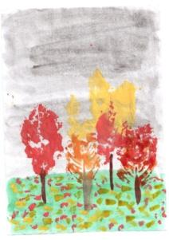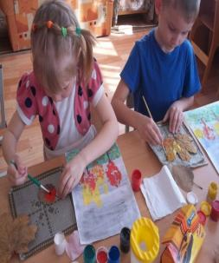

**«Мое любимое дерево осенью»**

**(рисование методом выдуваниякляксография трубочкой, рисования пальчиками)**

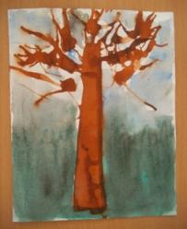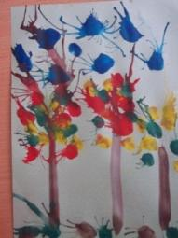

**Такое занятие для детей не только интересно, но и полезно: выдувание через трубочку укрепляет здоровье: силу легких и дыхательных систем ребенка**

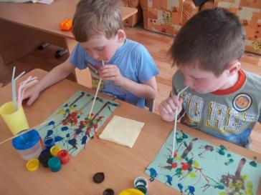

**«Первый снег»**

**(рисование пальчиками)**

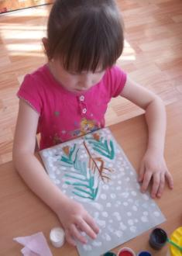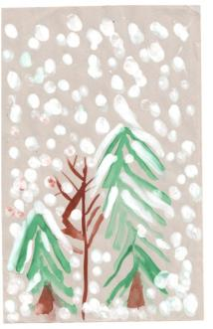

**Печатками из ластика Оттиск поролоном**

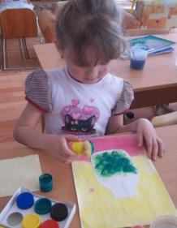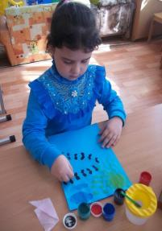

**Рисование методом «Насыпка».**

**(рисование манной крупой, речной песок - интересное и увлекательное занятие.**

**Это прекрасная возможность развивать тактильную чувствительность)**

**Песок + гуашь**

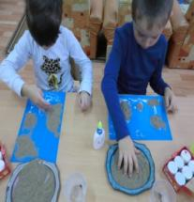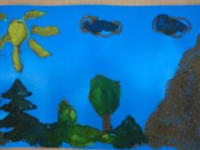

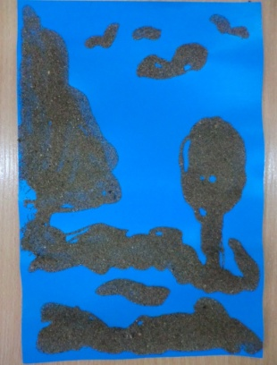**Манка + гуашь Фотокопия – свеча и акварель**

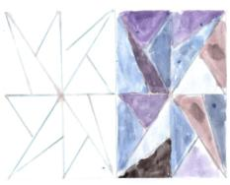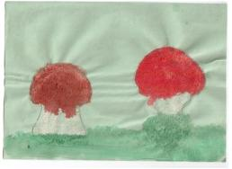

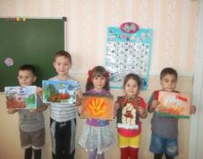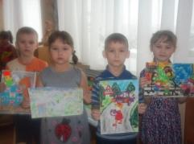

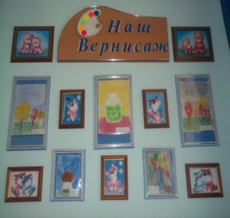

**Рисование методом тычка.**

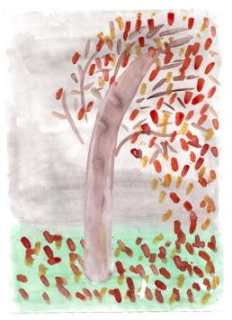**(этот метод не требует от детей профессионального изображения тонких линий.Напротив, получаются объемные, эффектные композиции)**

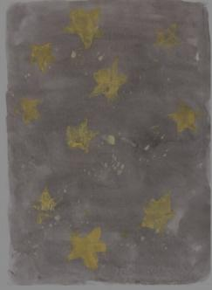

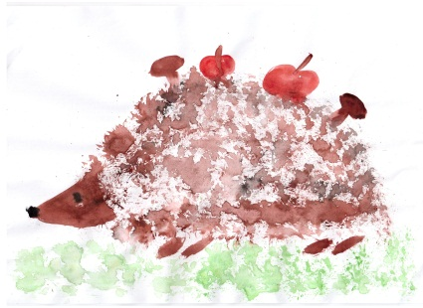

**Материалы:**

1. Бумага разного формата и фактуры.
2. Краски, гуашь, акварель.
3. Мелки восковые, уголь, свеча.
4. Кисти № 1,2,3,4,6.
5. Тушь.
6. Подручный материал: сухие листья, цветы, сырые овощи, поролон, нитки, пластилин, ткань, природный материал и др.
7. Клей, цветная бумага, гофрированный картон и бумага, липкая бумага и т.д.

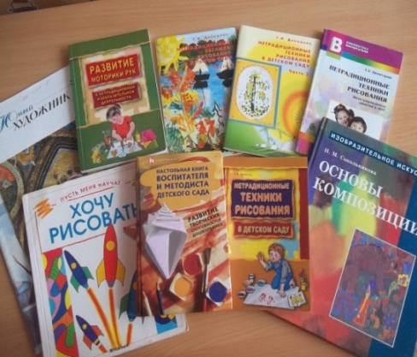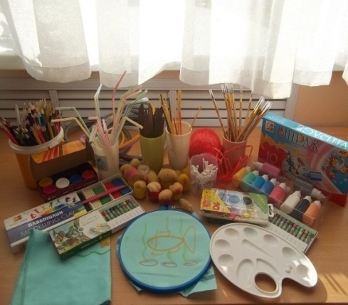

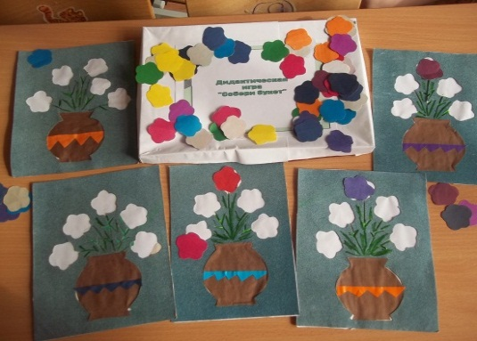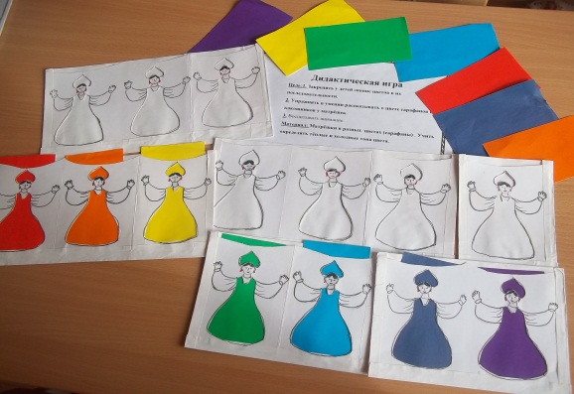**Дидактическая игра «Радужный хоровод»Дидактическая игра «Составь букет»**

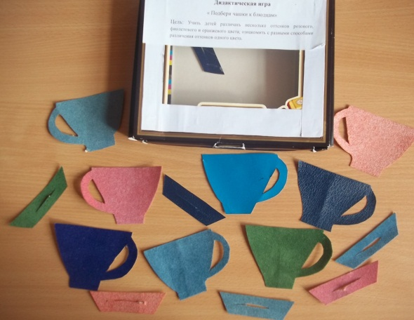**Дидактическая игра «Подбери чашки к блюдцам»Дидактическая игра «Назови»**

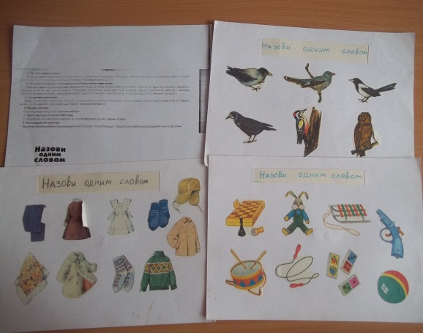

**Дидактическая игра «Цветное лото» или «Уточним цвет предметов»**

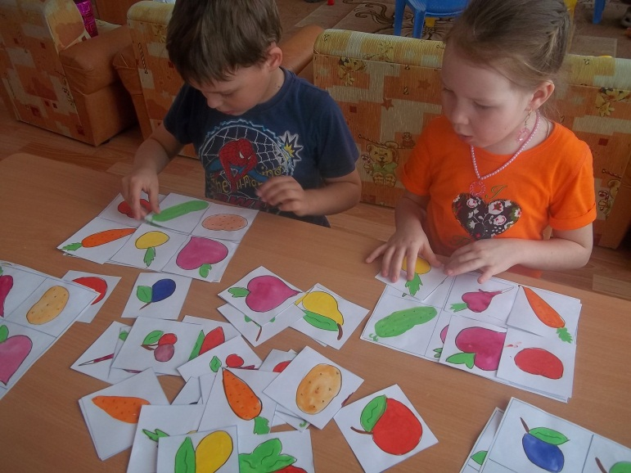

**АНКЕТА ДЛЯ РОДИТЕЛЕЙ: "ЛЮБИТ ЛИ ВАШ РЕБЕНОК РИСОВАТЬ?"**

**Уважаемый родитель!**

Просим Вас принять участие в опросе на тему "Любит ли Ваш ребенок рисовать?". Подчеркните ответ, который Вы считаете правильным!

**1. Как Вы считаете, есть ли у Вашего ребенка способности к изобразительному творчеству?**

1. да
2. очень умеренные способности
3. у ребенка есть интерес к рисованию, но творчеством это назвать нельзя

**2. Какие материалы есть у ребенка для домашних занятий художественной изобразительной деятельностью?**

1. бумага (белая, цветная)
2. краски
3. глина
4. пластилин
5. сангина
6. уголь
7. цветные мелки
8. наборы цветных карандашей
9. фломастеры

10.кисти

Дополните свой ответ: _____________________________________________________________.

**3. Используете ли вы для домашних занятий художественной изобразительной деятельностью ИКТ технологии?**

1. компьютерные программы
2. электронные пособия по изобразительной деятельности
3. слайды или картины с изображениями животных, природных объектов, живописи, графики, декоративно-прикладного искусства

Дополните свой ответ: _________________________________________________________________________

**3. Доступны ли для ребенка имеющиеся материалы?**

1. берет, когда сам пожелает
2. по разрешению взрослых

Дополните свой ответ: _____________________________________.

**4. Часто ли ребенок просит кого-либо из членов семьи порисовать вместе с ним?**

1. часто
2. иногда
3. никогда

Кого в основном просит ребенок? __________________________________________________________.

**5. Как Вы чаще всего реагируете на просьбы ребенка порисовать с ним?**

1. предлагаете самому порисовать
2. обещаете порисовать в другой раз
3. включаетесь в творческий процесс по его просьбе

Дополните свой ответ: _________________________________________________________________.

**6. Используете ли Вы мультимедийные презентации, найденные в интернете, для знакомства с произведениями изобразительного искусства?**

1. картины (пейзаж, натюрморт и др.)
2. декоративно-прикладное искусство (городец, хохлома, гжель и др.)
3. не использую

Дополните свой ответ: ______________________________________________________________.

**7. Какие музеи изобразительного искусства Вы посещали вместе с ребенком?** _____________________________________________________________.

**8. Имеются ли в Вашем доме альбомы с репродукциями музейных коллекций:**

1. да
2. нет

**Благодарим за сотрудничество!**

**Анкета для работников МДОУ:**

**1. Уделяется ли внимание изобразительной деятельности детей  в вашей группе:**

- проводятся регулярные занятия;

- ведется предварительная работа;

- занятия проводятся спонтанно;

- занятия не проводятся.

**2. Знакомите ли вы детей**

- с произведениями искусства (рассматривание репродукций картин) ;

- с малыми формами фольклора (потешки, песенки, стихи, попевки?)

**3. Что вы понимаете под творческими проявлениями в изобразительной деятельности у детей**

**4. Влияет ли изобразительная деятельность детей**

- на развитие речи;

- развитие воображения;

- игровую деятельность;

- физическое развитие;

- сенсорное развитие? (подчеркните)

**5. Предоставляете ли вы детям  самостоятельно выбирать материалы, способы изображения? Да Нет**

**6. Какие материалы вы используете для занятий по изобразительной деятельности ? (подчеркните)**

- основные (традиционные) : краски гуашь, краски акварель, простые тонкие карандаши, цветные тонкие карандаши, фломастеры, восковые мелки, восковые карандаши, кисточки № 18-20; глина, пластилин, стеки; белая бумага - ватман (стандартный формат А4, альбомы для рисования, цветная бумага, цветной картон;

- дополнительные: толстые цветные карандаши, восковые карандаши, пастельные мелки; пластическая масса для моделирования (в баночках, скалки для раскатывания пластилина, трафареты-формочки для выдавливания; клеящий карандаш, клей с блесткам и, бумага различных форматов и цветов фонов.

**7. В чем вы видите роль педагога в изобразительной деятельности детей :**

- в сотворчестве

- В представление самостоятельности

- в характере общения с ребенком

- В использование игры- драматизации

- в чем еще (допишите?

**8. Какие методы и приемы мы используете в процессе руководства изобразительной деятельностью:**

показ способов изображения;

- метод пассивных движений;

- рассматривание доступных детям произведений изобразительного искусства, предметов;

- сотворчество;

- игровые приемы;

- взаимосвязь различных видов художественной деятельности для создания образной ситуации?

**9. Рассматриваете ли вы с детьми результаты их творческой деятельности?**

**Да Нет**

**10. Привлекаете ли вы внимание родителей к изобразительной деятельности детей? Да Нет**

Каким образом? ___

**11. Ваши пожелания к проведению занятий по изобразительной деятельности детей. Кратко изложите.** _________________________

**Приложение 1.**

**Примерные конспекты занятий по рисованию**

**Конспект непосредственно-образовательной деятельности в старшей группе**

**Тема занятия«Какого цвета радуга?»**

Образовательная область **«Художественное творчество»**

**Цель**: Учить детей, смешивая цвета, получать другой цвет; закрепить знание цветов радуги и порядок их расположения; совершенствовать технику рисования гуашью.

**Задачи:**

* **образовательные** - продолжать учить детей самостоятельно и творчески отражать свои представления о красивых явлениях разными изобразительно-выразительными средствами; вызвать интерес к изображению радуги; дать элементарные сведения по цветоведению.
* **развивающие** - развивать чувство цвета.
* **воспитательные** - воспитывать эстетическое отношение к природе.

**Предварительная работа:** просмотр иллюстраций, открыток, марок с изображением радуги и других природных явлений для обогащения художественных впечатлений детей.

**Материалы**:  Кисточки; палитры;  гуашь: красная, желтая, синяя, белая; листы белой бумаги, акварельные краски, кисточки разного размера, баночки с водой, салфетки бумажные, подставки для кисточек, картинки с изображением радуги.

**Для педагога:**- презентация урока,  
- выставка рисунков детей, выполненных в разной технике,  
- магнитофон, кассеты с мелодиями,гуашь.

**ХОД ЗАНЯТИЯ:**

Воспитатель: Ребята, давайте с вами поразмышляем, что такое радость? Ответы детей: Когда все хорошо, когда мама дома. Когда папа играет со мной. Когда солнце светит.

Воспитатель: В давние-давние времена в далеком Египте люди называли солнце именем Ра, поэтому слова «радость» и «солнце» похожи по своему значению. А какие вы можете назвать слова, похожие по звучанию на «радость» *(ответы детей)*.

Загадываю загадку:

Что за чудо-коромысло

После дождика повисло?

Очень яркое, цветное,

А красивое какое!

Разноцветная дуга

Солнечная...          (Радуга).

Воспитатель читает стихотворение Г. Лагздынь «Радуга»

В радуге - семь дужек,

Семь цветных подружек!

Красная дужка - оранжевой подружка!

Желтая дужка - зеленой подружка!

Голубая дужка - синей подружка!

Фиолетовая дужка - всем дужкам подружка!

А пойдут, как обниматься

Разноцветных семь подружек,

Начинают тут сливаться

В белый цвет - семь ярких дужек!

Семицветная дуга - наша

РА-ДУ-ГА!

Воспитатель: Ребята, как можно «расшифровать» слово «радуга»?

Дети: Солнечная дуга, дуга солнца, дуга радости, радостная дуга.

Воспитатель: А кто из вас видел настоящую радугу? Расскажите об этом радостном событии.

- Где это было? Когда?

- Шел ли в это время дождь или светило солнце? Какие чувства вызвала радуга у вас?

Дети: Мы видели радугу, когда ехали в машине на дачу. Нам было радостно. И т. п.

**Основной этап:**

**Теоретический**

Воспитатель: Радугу можно наблюдать на небе в теплое время года, когда капает мелкий, частый, теплый дождик. И в то же время сквозь тучи или облака светит солнышко: солнечные лучи проходят сквозь дождевые капельки и образуется радуга.

- Ребята, а вы знаете цвета радуги, и всегда ли эти цвета следуют в определенном порядке? *(ответы детей)*.

Воспитатель: А теперь посмотрите, как выглядит радуга? *(показывает картину)*. И назовите цвета.

Дети: Красный, оранжевый, желтый, зеленый, голубой, синий, фиолетовый.Цвета радуги всегда располагаются в определенном порядке. Для того  
чтобы запомнить этот порядок, послушайте считалочку:  
"КАЖДЫЙ ОХОТНИК ЖЕЛАЕТ ЗНАТЬ, ГДЕ СИДИТ ФАЗАН", где первая буква в каждом слове - название того или иного цвета радуги:  
К - красный, О - оранжевый, Ж - желтый, З - зеленый, Г - голубой, С - синий, Ф - фиолетовый.

Воспитатель:  
- По начальным буквам каждого слова этой фразы легко запомнить порядок цветов, расположенных в радуге. Назовите их.

Дети: красный, оранжевый, желтый, зеленый, голубой, синий, фиолетовый.

Воспитатель убирает пособие и просит назвать наугад. Затем воспитатель уточняет, как дети будут рисовать радугу - кончиком кисти или всей? Слева направо? Прямо или дугой? Что нужно делать кисточкой, после каждого цвета?

Дети: Промывать, просушивать о салфетку.

- Давайте посмотрим, какие краски у нас есть. (Красная, желтая, синяя и белая). Три цвета для платья у нас есть, а каких цветов не хватает? (Оранжевого, зеленого, голубого и фиолетового).

- Что же нам делать? Как получить недостающие цвета?

Выслушиваю предложения детей. Если затрудняются, предложу смешать разные краски.

Смешиваю поочереди краски:

Желтая+красная= ?

- Как вы думаете, какой цвет у нас получится? (предположение детей) (оранжевый)

Желтая+синяя= ?  (зеленый)

Синяя+белая= ? (голубой)

Синяя+красная= ? (фиолетовый)

**Физкультминутка:**

В небе дождь, гроза.                         Поднимаем руки вверх.  
Закрывай глаза!                                  Закрываем глаза руками.  
Дождь прошел. Трава блестит.      Руки в стороны.  
В небе радуга стоит.                          Руками рисуем радугу над головой.  
Поскорей, поскорей,                           
Выбегай из дверей,                           Бег на месте.  
По траве босиком,  
Прямо в небо                                     Ходьба  
Прыжком…                                        Подпрыгиваем.

Предлагаю детям сесть за столы. Перед детьми ставлю схему смешивания цветов. По схеме еще раз вспоминаем как получить нужные цвета.

**Практическая**Воспитатель  
- А теперь давайте, все вместе изобразим радугу:  
- расположите лист по горизонтали;  
-берем краски, которые нужно заранее смочить водой;  
-рисуем первую дугообразную линию красным цветом, прижимая весь ворс кисти к бумаге;  
- все полоски радуги располагайте друг к другу вплотную.  
/ самостоятельная практическая работа детей, сопровождаемая музыкальным оформлением/

воспитатель уточняет, как дети будут рисовать радугу - кончиком кисти или всей? Слева направо? Прямо или дугой? Что нужно делать кисточкой, после каждого цвета?

Дети: Промывать, просушивать о салфетку.

Если у кого-то появляются затруднения, помогаю по схеме определить необходимые цвета.

**Итоговый этап.**Подведение итогов проделанной работы на занятии.  
• Игра «Краски радуги»

Воспитатель: Ребята, цвета радуги перемешались. Помогите расставить их в правильном  порядке,   
- Ребята, у вас получилась замечательная радуга. Что помогло вам её изобразить?  
Дети:  
- Разноцветные краски.  
Выставка работ детей и их обсуждение.

Приложение 2

***СТИХИ О РИСОВАНИЯ***

**Н. Пугачева**  
  
**Краска**, кисточка, рука-  
Я рисую облака.  
Солнышко, лошадку, плуг,  
Вдалеке зеленый луг.  
  
[/b]  
На лугу корову Мурку,  
Чуть подальше Сивку-Бурку,  
На странице на другой  
Я рисую домик твой,  
Где на маленьком крыльце   
Разместилися мы все!  
Дальше следует тропа  
И конечно же река.  
Над рекой встает луна.  
Краска кончилась. Пока.  
  
Нам купила мама **краски**.  
Рисовали с братом маски.  
Только мамочка забыла  
Закупить побольше мыла.  
  
**Т. Второва**  
Попробуй **красками** раскрась:  
Вот это – пруд, а в нём карась;  
Вот это – сад, а это – дом,  
И солнце в небе голубом;  
Вот это – я, а это – ты, –  
Несём для мамочки цветы!

**Н. Летошко**  
  
Чтобы пальцы не скучали,  
С мамой мы им **краски** дали,  
Пусть рисуют небо, солнце,  
Дом в саду с крыльцом, оконце.  
  
**В. Москаленко**  
  
Мама **краски** мне купила,  
Ну, а кисточку - забыла.   
Только я не унываю –  
Пальцы в краску окунаю,  
На бумагу их кладу,  
Ловко линии веду.  
Рисовать хотел венок –  
Получился осьминог.  
Начертить решил я домик,  
Вышел странный толстый гномик.  
Кошку пальцы рисовали,  
Дед спросил – Уж не сова ли?  
Нет, ты видишь? – Вот усы!  
Дед кивнул – Как у лисы.  
Понимаю стариков:  
Им не видно без очков  
  
**А. Кузьмина**  
  
У меня альбом и **краски**,  
Сотворю в альбоме сказку,  
Нарисую в нем цветы,  
Просто чудной красоты,  
Нарисую лес и  солнце-  
То что смотрит мне в оконце,  
Нарисую стаю птиц,  
Рыже-огненных лисиц,  
Покажу картину маме,  
Похвалюсь подружке Тане  
И кому нибудь творение,  
Подарю на день рождение.

**М. Балаева**  
В разноцветных баночках   
Жила-была гуашь,  
И с кисточкой болтала,  
Рисуя пейзаж.  
«Какая вы насыщенная!»  
Ей говорила кисть,  
Гуляя по альбому  
То в сторону, то вниз.  
«Вы заходите чаще»-  
Гуашь ей отвечала,-  
«Белилами и Синей  
Вас угощу сначала.  
А после нарисуем  
Отличнейший плакат.  
Пускай наш друг- художник  
Сегодня будет рад».

**Л. Шкилева**  
  
Поспорили **краски**, какая важнее,  
Какая, художнику, краска нужнее?  
Кричала зеленая - Я! Это я!  
Я - травка, я листья! Ну как без меня!?  
Воскликнула синяя - Чем же я хуже?  
Я - море и речка! Я - небо и лужи!  
-А звезды и солнце раскрасите чем?  
Я, желтая, тоже, полезная всем!  
Обиделась красная: - Знаете сестры,  
Конечно, нужны нам и небо и звезды,  
Но красную, если ребята забудут,  
Рисунки их, очень уж скучными будут...  
Добавьте вы к желтому чуточку красной-  
Оранжевый будет, весёлый и ясный.  
А красного каплю добавите в синий,  
То цвет фиолетовым станет, красивым…  
Задумались краски: Какая важнее?  
Вот с белым, конечно, рисунки нежнее,  
И черная краска всегда пригодится:  
Машины, деревья, дороги и птицы…  
И кто же, скажите, спор наш рассудит:  
Какая из красок здесь главная будет?  
Сказала им кисточка - знаю ответ:  
Из вас, ни одной, самой главной тут нет!  
Любые цвета: зеленый, лиловый,  
Сиреневый, белый и даже бордовый,  
Оранжевый, розовый и голубой  
Всегда пригодятся в палитре любой!

**С. Петушков**  
  
Серый день весенний,  
Дождик моросит.  
Кот, клубком свернувшись,  
На диване спит.   
Он со мной не хочет   
Мячиком играть,  
Ну и я тихонько  
Сяду рисовать.   
Нарисую солнце  
И красивый дом.  
Желтую дорожку,  
Розы под окном.   
Яркими цветами,  
Не жалея **краски**,  
Хмурый день раскрашу,  
Как волшебник в сказке,   
Рисовать закончу –  
Выгляну в оконце,  
А дождя не стало,  
И на небе солнце!   
Вот какие краски  
Мама мне купила.  
Как нарисовалось -  
То и получилось!

**С. Момджи**  
  
Небо выйдет - синей **краской**  
иль с водою - голубой,  
на картинках как - раскрасках  
Солнца цвет пусть золотой.  
Черной - сделаю я землю,  
и зеленою листву,  
красным - там цветы, деревья,  
в них коричневой кору.  
Белым - это снег в сугробах  
фиолетовая - ночь,   
серой пылью на дорогах  
заштрихована напрочь.  
Васильковое - то поле,  
в небе розовый рассвет,  
в мире лучше красок что ли,  
чем во всей России нет!   
  
**О. Ребрикова**  
  
Бывают на свете зеленые киски,  
Бывают и красного цвета.  
Бывают еще голубые сосиски  
И желтого цвета котлета.  
Бывают мальчишки с руками цветными:  
**Гуашь** свое сделала дело!  
Но детское мыло с руками такими  
Справляется очень умело.  
Лишь только сосиски, котят и котлету  
Отмыть посложнее от цветности этой.

**Д. Лебедева**  
  
В нарисованной избушке  
вяжут шарфики старушки:  
желтый шарфик - мышке,  
красный шарфик - кошке,  
разноцветный в клеточку  
рыжему Антошке.  
Две зеленые лягушки  
нитки спутали старушкам:  
цвет какой для мышки?  
цвет какой для кошки?  
и какого цвета шарфик  
рыжему Антошке?  
**Краски** Настенька взяла  
и старушкам помогла:  
желтый цвет для мышки,  
красный цвет для кошки,  
красно-желтый шарфик  
рыжему Антошке.  
В нарисованной избушке  
пахнет сдобною ватрушкой.  
В гости Настеньку зовут  
добрые старушки!  
  
**Л. Шкилёва**  
  
Поспорили **краски**, какая важнее,  
Какая, художнику, краска нужнее?  
Кричала зеленая - Я! Это я!  
Я - травка, я листья! Ну как без меня!?  
Воскликнула синяя - Чем же я хуже?  
Я - море и речка! Я - небо и лужи!  
-А звезды и солнце раскрасите чем?  
Я, желтая, тоже, полезная всем!  
Обиделась красная: - Знаете сестры,  
Конечно, нужны нам и небо и звезды,  
Но красную, если ребята забудут,  
Рисунки их, очень уж скучными будут...  
Добавьте вы к желтому чуточку красной-  
Оранжевый будет, весёлый и ясный.  
А красного каплю добавите в синий,  
То цвет фиолетовым станет, красивым…  
Задумались краски: Какая важнее?  
Вот с белым, конечно, рисунки нежнее,  
И черная краска всегда пригодится:  
Машины, деревья, дороги и птицы…  
И кто же, скажите, спор наш рассудит:  
Какая из красок здесь главная будет?  
Сказала им кисточка - знаю ответ:  
Из вас, ни одной, самой главной тут нет!  
Любые цвета: зеленый, лиловый,  
Сиреневый, белый и даже бордовый,  
Оранжевый, розовый и голубой  
Всегда пригодятся в палитре любой!

Изучаем 7 цветов радуги.

**Сколько цветов у радуги**.

Радуга устроена, как пирог слоенный:

Красный слой, оранжевый.Желтый и зеленый,

Голубой и синий Рядом с фиолетовым…

Семь цветов у радуги – Надо знать про это вам!

**Цвет первый: красный.**

В огороде,как костер,

Вспыхнул красный помидор.

Вслед за ним пример беря,

Стала красной и заря.

Цвет свой радуге отдали

И гвоздика, и пион.

Красный цвет – в ее начале:

Самый-самый первый он.

**Цвет второй: Оранжевый.**

В руке у меня – апельсин,

Оранжевой Африки сын.

Всегда он считает за честь,

Что цвет его в радуге есть.

**Цвет третий: Желтый.**

Желтое солнце и желтый песок.

Жадно я пью апельсиновый сок.

В знойном дыхании летней поры

Желтые даже глаза у жары!

**Цвет четвертый: Зеленый.**

Смотри: на лугу зеленеет трава.

В лесу зеленеет опушка.

В зеленом болоте – «Ква-ква» да «Ква-ква» -

Зеленая очень лягушка…

**Цвет пятый: Голубой.**

Голубое небо, голубое море,

Ветерок играет голубой волною,

А на горизонте в голубом просторе

Целый день маячит

Парус голубой..

**Цвет шестой: Синий.**

Смотрит в небо синий василек,

Радости не пряча, не тая:

- В этом мире я не одинок!

В радуге есть синева моя!

**Цвет седьмой: Фиолетовый.**

Фиолетовыми тучами тяжелыми

Дождь пролился на луга и на поля.

Он прошел. И вдруг фиалками веселыми

Засветилась,как улыбками земля.

Это радуга прислала нам привет –

Свой седьмой, свой фиолетовый букет.

**СЛОВЕСНЫЕ ИГРЫ ДЛЯ ЗАНЯТИЙ ПО РИСОВАНИЮ**

**(выполняются движения по тексту игры)**

1.Держим кисточку вот так,  
Это трудно? Нет, пустяк!  
Вправо, влево ,вверх и вниз  
Побежала наша кисть  
Закружилась как волчок  
За тычком идет тычок.

2. Карандаш в руке катаю,  
Между пальчиков кручу.  
Непременно каждый пальчик  
Быть послушным научу

3. Очень радовались дети:  
Мама принесла в пакете  
Пряников для Сашеньки,  
Бубликов для Машеньки,  
Феденьке- пирожное,  
Ну а мне- мороженое

4.Разотру ладошки сильно.  
Каждый пальчик покручу.  
Поздороваюсь с ним сильно  
И вытягивать начну.  
Затем руки я помою…  
Пальчик в пальчик я вложу,  
На замочек их закрою  
И тепло поберегу!

5.Каждый пальчик разотру,  
Каждый пальчик покручу…  
Разведу вперед, назад…  
И сожму их сильно.  
Здравствуйте, пальчики,  
Зверушки лесные!  
Здравствуйте, пальчики,  
Игрушки заводные!

6.Вот помощники мои,  
Их как хочешь поверни.  
Раз, два, три, четыре, пять  
Взяли кисточки опять.  
Постучали, повертели  
И работать захотели

7. Руки в стороны, в кулачок  
Разжимаем и на бочок.  
Левую вверх!  
Правую вверх!  
В стороны, накрест,  
В стороны, вниз!  
Тук-тук-тук-тук  
Сделаем большой круг!

8.Как сожму я кулачок  
Да поставлю на бочок.  
Разожму ладошку,  
Положу на ножку

9. Чтоб красиво рисовать  
Надо с пальцами играть  
Вот- большой ,вот этот –средний,  
Безымянный и последний  
Наш мизинчик-малышок.

У-у-у указательный забыли  
Мы рога козы покажем  
И рога оленя даже,  
Ушки зайки не забудем,  
Пальчиком водить мы будем.  
Чтоб красиво рисовать,  
Надо с пальцами играть

10.Этот пальчик хочет спать  
Этот пальчик лег в кровать.  
Этот пальчик прикорнул  
Этот пальчик уж уснул.  
Встали, пальчики, ура!  
Рисовать уже пора

11. Мы сегодня маляры,  
Будем красить потолки.  
Вверх и вниз скользит рука,  
Стала кисточкой она

12.Наши пальцы напрягаем,  
Крепко кулачки сжимаем.  
Раз, два. три, четыре ,пять-  
Будем рисовать опять!

13.Туки-тук, туки-тук,  
Хлоп-хлоп, хлоп.  
Что за звук?  
Это пальчики играют  
Лепят, красят , мастерят

14. Будем колечки сейчас рисовать,  
Руки вперед, кулачки надо сжать.  
Вытянув пальцы вторые вперед,  
Мы начинаем движения ход

(Указательными пальцами вытянутых вперед рук описывать в воздухе одинаковые круги любого размера. Пальцем правой руки описывать круги по часовой стрелке, а левой- в обратном направлении

15. Ну-ка, ручки, не ленитесь!  
Хорошенько потрудитесь.  
Левой будем мы стучать,  
Правой кольца рисовать.  
Тук- колечко, тук- кольцо,  
Тук- колечко, тук- кольцо

(Отбивать в удобном темпе левой рукой по одному такту; одновременно с этим вытянутым вперед указательным пальцем правой руки описывать в воздухе небольшой кружок)

16. Мои пальчики все знают-  
Куда нужно зашагают  
Я за это их люблю,  
Я за это их хвалю!

17.Есть игрушки у меня:  
Паровоз и два коня.  
Серебристый пластилин,  
Краски , клей, раскраски.  
Кисточки, карандаши…  
Сколько будет? Покажи!  
Сколько вместе? Как узнать?  
Помогите сосчитатьПриложение 3.

**Виды техники изображения**

1.Рисование не только кистью, карандашом, но и необычными предметами и материалами.

2.**Рисование пальчиками.**

*Средства выразительности*: пятно, точка, короткая линия, цвет.

*Материалы*: мисочки с гуашью, плотная бумага любого цвета, небольшие листы, салфетки.

*Способ получения изображения*: ребенок опускает в гуашь пальчик и наносит точки, пятнышки на бумагу. На каждый пальчик набирается краска разного цвета. После работы пальчики вытираются салфеткой, затем гуашь легко смывается.

**3.Рисование ладошкой.**

*Средства выразительности:* пятно, цвет, фантастический силуэт.

*Материалы :* широкие блюдечки с гуашью, кисть, плотная бумага любого цвета, листы большого формата, салфетки.

*Способ получения изображения:* ребенок опускает в гуашь ладошку (всю кисть) и окрашивает ее с помощью кисточки и и делает отпечаток на бумаге. Рисуют и правой и левой руками, окрашенными разными цветами. После работы руки вытираются салфеткой, затем гуашь легко смывается.

**4.Оттиски поролоном.**

*Средства выразительности:* пятно, фактура, цвет.

*Материалы:* мисочка либо пластиковая коробочка, в которую вложена штемпельная подушка из тонкого поролона, пропитанного гуашью, плотная бумага любого цвета и размера, кусочки поролона.

*Способ получения изображения:* ребенок прижимает поролон к штемпельной подушке с краской и наносит оттиск на бумагу. Для изменения цвета берутся другие мисочка и поролон.

**5.Свеча + акварель.**

*Средства выразительности:* цвет, линия, пятно, фактура.

*Материалы:* свеча, плотная бумага, акварель, кисти.

*Способ получения изображения:* ребенок рисует свечой на бумаге. Затем закрашивает лист акварелью в один или несколько цветов. Рисунок свечой остается белым.

**6.Печать по трафарету.**

*Средства выразительности:* пятно, фактура, цвет.

*Материалы:* мисочка или пластиковая коробочка, в которую вложена штемпельная подушка из тонкого поролона, пропитанного гуашью, плотная бумага любого цвета, тампон из поролона ( в середину квадрата кладут шарик из ткани или поролона и завязывают углы квадрата ниткой), трафареты из проолифленного полукартона либо прозрачной пленки.

*Способ получения изображения:* ребенок прижимает печатку или поролоновый тампон к штемпельной подушке с краской и наносит оттиск на бумагу с помощью трафарета. Чтобы изменить цвет, берутся другие тампон и трафарет.

**7.Монотипия предметная.**

*Средства выразительности:* пятно, цвет, симметрия.

*Материалы:* плотная бумага любого цвета, кисти, гуашь или акварель.

*Способ получения изображения:* ребенок складывает лист бумаги вдвое и на одной его половине рисует половину изображаемого предмета (предметы выбираются симметричные). После рисования каждой части предмета, пока не высохла краска, лист снова складывается пополам для получения отпечатка. Затем изображение можно украсить, также складывая лист после рисования нескольких украшений.

**8.Черно- белый граттаж.**

*Средства выразительности:* линия, штрих, контраст.

*Материалы:*полукартон либо плотная бумага белого цвета, свеча, широкая кисть, черная тушь, жидкое мыло (примерно одна капля на столовую ложку туши) лил зубной порошок, мисочки для туши, палочка с заточенными концами.

*Способ получения изображения:* ребенок натирает свечой лист так, чтобы он весь был покрыт слоем воска. Затем на него наносится тушь с жидким мылом либо зубной порошок, в этом случае он заливается тушью без добавок. После высыхания палочкой процарапывается рисунок.

**9.Кляксография обычная.**

*Средства выразительности :*пятно.

*Материалы:* бумага, тушь либо жидко разведенная гуашь в мисочке, пластиковая ложечка.

*Способ получения изображения:* ребенок зачерпывает гуашь пластиковой ложкой и выливает на бумагу. В результате получаются пятна в произвольном порядке. Затем лист накрывается другим листом и прижимается (можно согнуть исходный лист пополам , на одну половину капнуть тушь, а другой его прикрыть). Далее верхний лист снимается, изображение рассматривается: определяется, на что оно похоже. Недостающие детали дорисовываются.

**10.Набрызг.**

*Средства выразительности:* точка, фактура.

*Материалы:* бумага, гуашь, жесткая кисть, кусочек плотного картона либо пластика (5х5 см).

*Способ получения изображения:* ребенок набирает краску на кисть и ударяет кистью о картон, который держит над бумагой. Крсака разбрызгивается на бумагу.

**11.Отпечатки листьев.**

*Средства выразительности:* фактура, цвет.

*Материалы:* бумага, листья разных деревьев (желательно опавшие), гуашь, кисти.

*Способ получения изображения:* ребенок покрывает листок дерева красками разных цветов, затем прикладывает его к бумаге окрашенной стороной для получения отпечатка. Каждый раз берется новый листок.

Приложение 4.

**Словарь терминов**

**Акварель -** (от итальянскогоacquerello, от латинскогоaqua - вода) краски (обычно на растительном клее), растворимые водой, а также живопись этими красками.

**Архитектура -** (от греческого architecktion - зодчий, строитель) зодчество, искусство проектировать и строить объекты, оформляющие пространственную среду для жизни и деятельности человека. Произведения архитектуры - здания, ансамбли, а также сооружения, организующие открытые пространства (монументы, террасы, набережные и т. д.).

**Ватман -** (англ. whatman) - плотная белая бумага, высший сорт бумаги с шероховатой поверхностью, хорошо проклеенной и прочной. Названа по имени владельца английской бумажной фабрики Дж. Ватмана.

**Вернисаж -** (от французского vernissage, буквально - покрытие лаком) торжественное открытие художественной выставки в присутствии специально приглашенных лиц (художников, деятелей культуры и искусства и др.).

**Граттаж -** (от французского gratter - скрести, царапать) способ выполнения рисунка путем процарапывания пером или острым инструментом бумаги или картона, залитых тушью.

**Гуашь -** (от итальянского guazzo - водяная краска) краски, состоящие из тонко растертых пигментов с водно-клеевым связующим (гуммиарабик, пшеничный крахмал, декстин и др.) и примесью белил, а также произведения искусства, выполненное этими красками. Обычно употребляется для живописи по бумаге, картону, полотну, шелку, кости.

**Декоративно-прикладное искусство –** раздел декоративного искусства, охватывает ряд отраслей творчества, которые посвящены созданию художественных изделий, предназначенных главным образом для быта. Произведениями могут быть: различная утварь, мебель, ткани, орудия труда, оружие, средства передвижения, одежда, украшения, игрушки и т. п. Утвердилась классификация отраслей по материалу (металл, керамика, текстиль, дерево и т. п.) или по технике выполнения (резьба, роспись, вышивка, набойка, литье, чеканка, интарсия и т. п.). Произведения составляют часть предметной среды, окружающей человека, и эстетически ее обогащают

**Дизайн -** (от английского design - проектировать, чертить, задумать, а также проект, план, рисунок) термин, обозначающий разновидность художественно-проектной деятельности, охватывающей создание промышленных изделий и рациональное формирование целостной предметной среды. В узком смысле - художественное конструирование.

**Жанр -** (от французского genre - род, вид) исторически сложившиеся внутренние подразделения в большинстве видов искусства. В изобразительном искусстве основные жанры определяются прежде всего по предмету изображения.

**Живопись -** вид изобразительного искусства, произведения которого создаются с помощью красок, наносимых на какую-либо твердую поверхность (холст, дерево, бумага, картон, камень, стекло, металл и др. обычно покрытые грунтом).

**Изобразительное искусство -** раздел пластических искусств, объединяющий живопись, скульптуру, графику, а также фотоискусство.

**Иллюстрация -** (от латинского illustratio - освещение, наглядное изображение) изображение, сопровождающее, дополняющее и наглядно разъясняющее текст (рисунки, гравюры, фотоснимки, репродукции и т. п.), собственно как область искусства - изобразительное истолкование литературного и научного произведения. Наиболее ранние ксилографические иллюстрации появились в Китае в VI-VII вв.

**Интерьер -** (от французскогоinterieur - внутренний) 1. В архитектуре - внутреннее пространство здания или какое-либо помещение. 2. В живописи - жанр, достигший расцвета в XVII веке в голландской и фламандской живописи, а также в XIX веке в России (венециановская школа).

**Карандаш -** (от тюркского кара - черный и таш, даш - камень) стержень из угля, свинца, графита или сухой спрессованной краски (часто в деревянной или металлической оправе) для письма, рисования, черчения. Делят на графитные, цветные, копировальные и пр., по назначению - на канцелярские, чертежные, рисовальные и др. Особые виды - сангина и пастель.

**Картина-**произведение живописи, имеющее самостоятельное художественное значение и обладающее свойством законченности (в отличие от этюда и эскиза). Состоит из основы (холста, деревянной или металлической доски, картона, бумаги), грунта и красочного слоя. Один из наиболее типичных видов станкового искусства.

**Монотипия -** (от греческогоmonos - один и typos - отпечаток) вид печатной графики. Техника заключается в нанесении красок от руки на идеально гладкую поверхность печатной формы с последующим печатанием на станке; полученный на бумаге оттиск всегда бывает единственным, уникальным. Техника известна с XVII века, однако получила распространение только с конца XIX века.

**Народное творчество -** художественное, народное искусство, художественная деятельность трудового народа, в частности создаваемые и бытующие в народных массах архитектура, изобразительное и декоративно-прикладное искусство: художественно обработанные орудия труда, постройки, домашняя утварь и бытовая обстановка, одежда и ткани, игрушки, лубок т. д.

**Натура -** (от латинскогоnatura - природа) в изобразительном искусстве, объекты действительности (человек, предметы, ландшафт и т. п.), которые художник непосредственно наблюдает при их изображении. В выборе натуры и ее интерпретации проявляются мироощущение художника, его творческая задача. Непосредственно с натуры выполняются этюды, наброски, зарисовки, часто - портрет, пейзаж, натюрморт.

**Натюрморт -**  (франц. naturemorte, буквально - мертвая натура) - это жанр в изобразительном искусстве (главным образом живописи и графики), посвященный изображению неодушевленных предметов: **цветы**, посуда, вазы, плоды и фрукты, дичь, письменные...

**Палитра -** (от французскогоpalette) 1. Тонкая деревянная дощечка или металлическая, фарфоровая, фаянсовая пластинка, прямоугольная либо овальная, на которой художник смешивает краски в процессе работы. **Пейзаж -** (от французского paysage, от pays - страна, местность) жанр изобразительного искусства (или отдельные произведения этого жанра), в котором основным предметом изображения является дикая или в той или иной степени преображенная человеком природа. В пейзаже воспроизводится реальные или воображаемые виды местностей, архитектурных построек, городов (городской архитектурный пейзаж - ведута), морских видов (марина) и т. п. Часто служит фоном в живописных, графических, скульптурных (рельефы, медали), произведениях других жанров.

**Тон -** цветовой, одна из основных характеристик цвета (наряду с его светонасыщенностью), определяющая его оттенок по отношению к основному цвету спектра выражающаяся словами "голубой, лиловый, коричневый и т. д.; различия в названиях красок указывают в первую очередь на цветовой тон.

**Тушь -** черная краска, не теряющая со временем интенсивности своего тона; при сильном разбавлении водой дает серый тон. Тушь служит для черчения, рисования (пером или кистью, с применением штриховки, заливки, отмывки и т. д., часто в сочетании с карандашом, акварелью, углем).каменноугольных красителей.

**Уголь -** материал для рисования из обожженных тонких веток или обструганных палочек липы, ивы и других деревьев. В XIX веке получил распространение твердый уголь из спрессованного угольного порошка, с добавлением растительного клея. Употребляется для создания самостоятельных рисунков и подготовительных набросков; отличается бархатистостью штриха, возможностью сочетать линию и тональные эффекты.

**Фон -** (от французского Fond - "дно", "глубинная часть") в живописи та часть поверхности, на которой выделяются главные элементы композиции.

**Штрих -** черта, линия, выполняемая одним движением руки; одно из важнейших изобразительных средств в большинстве видов графики, в отдельных видах живописи (главным образом монументальной и декоративной), в искусстве орнамента и т. д. С помощью штриха могут быть переданы форма, контур фигур и предметов. Определенная система нанесения штриха - штриховка (при которой штрихи в восприятии сливаются в сплошное тоновое пятно) позволяет передать светотеневые градации, достичь впечатления объемности формы.

**Кружок «Юные волшебники»**

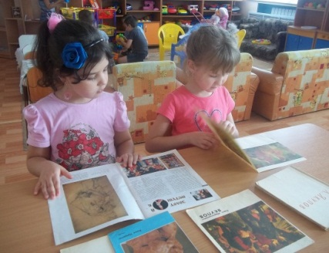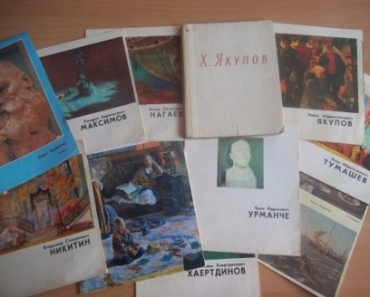

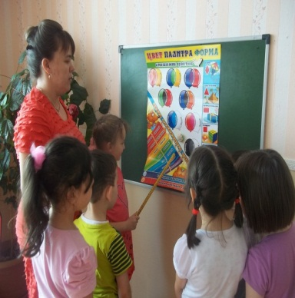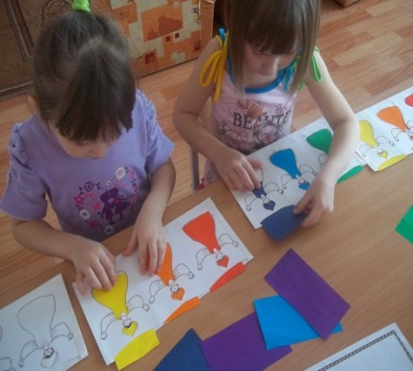

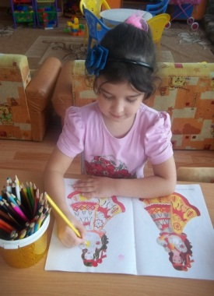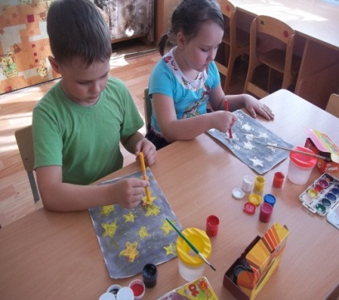

**Кружок «Юные волшебники»**

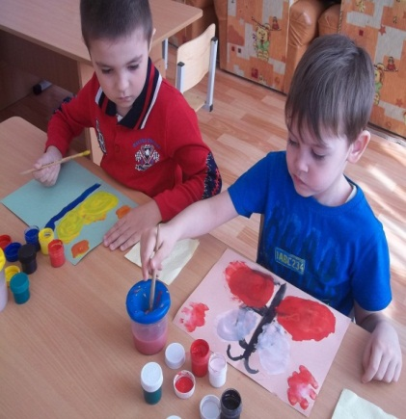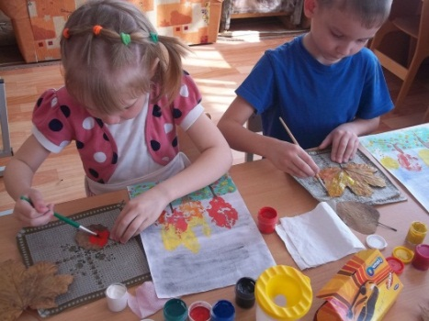

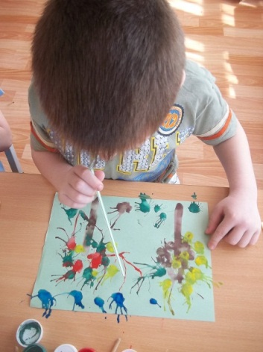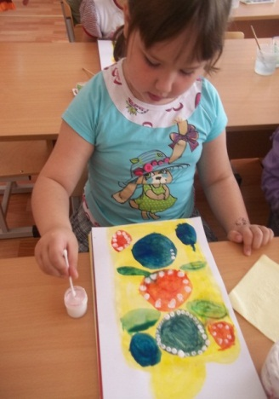

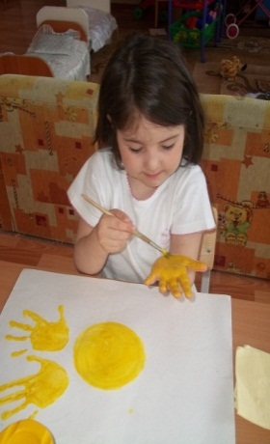

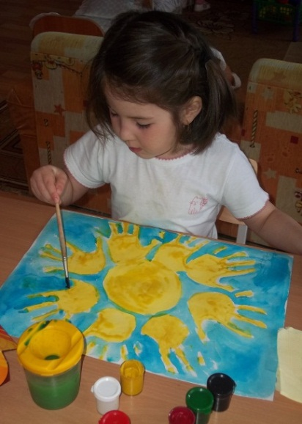

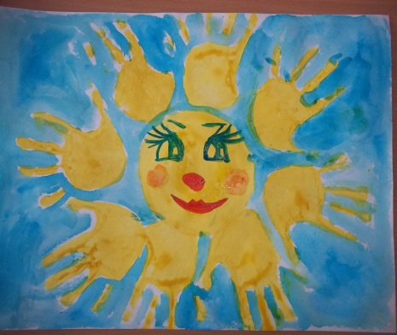

**Использование наглядного и демонстрационного материала**

1. Демонстрационный материал «Деревья наших лесов».

2. Демонстрационный материал «Времена года».

3. Кукмор: вчера, сегодня, завтра. Компьютерная графика: выставка учащихся детской школы искусств, посвященной 75-летию Кукморского района (диск СD-R). Миннимуллин А. и Миннимуллин И.

4. Родники моей души. Компьютерная графика : фотовыставка (диск СD-R).Марсутдинов Ф.М.

5.Серия «Окружающий мир» по программе обучения детей в детском саду «Фрукты».

6. Серия «Окружающий мир» по программе обучения детей в детском саду «Деревья, плоды, листья».

7. Серия «Окружающий мир» по программе обучения детей в детском саду «Профессии».

8.Наглядно-дидактические пособие «Мир искусства» 5- 9 лет Е.В.Краснушкин «Сказка в русской живописи» 2012

**Музыкальное сопровождение**

1.Тютюнникова Т.Э.Звуки окружающего мира. Из чего родилась музыка:

- «шуршащие» звуки, ветер, гром, зимние звуки, весенние звуки, летние звуки,«деревянные звуки».

2. Чайковский П. Зимнее утро.

3.Вивальди А. Зима. Лето.Осень.Весна.

4.Крылатов Е., Энтин Ю. Прекрасное далеко.

5.Чичков Ю., Пляцковский М. Песня о волшебном цветке.

6.Минков М., ЭнтинЮ. Где водятся волшебники?

Приложение 5.

**Формы работы**

**Направления работы**

**Взаимодействие с**

**Цель:**

педагогическое

просвещение и

приобщение к

совместной

творческой

деятельности с

детьми.

**Цель:**

взаимосвязано

поставить работу

по созданию

условий для

получения детьми

целостного

представления о

мире,

возможностях для

максимального

творческого

самовыражения в

любом виде

деятельности.

**Цель:**

повышение

педагогической

компетентности вданном

направлении,

поиск путей

реализации задач.

**Цель:** прививать

любовь к

прекрасному;

обогащать

духовный мир;

развивать

воображение;

воспитывать

эстетическое

отношение к

окружающей

действительности.

**Список литературы и интернет –источников:**

1. Анцифирова Н. Г. Необыкновенное рисование // Дошкольная педагогика. 2011. №7(72).
2. Дубровская Н. В. Организация занятий по изобразительной деятельности дошкольного возраста // Дошкольная педагогика. 2005. №5 (26).
3. Сказки, обучающие рисованию. // Дошкольная педагогика. 2008. №2 (43)
4. «Воспитатель» - №5 2009 г.
5. «Дошкольное воспитание» - № 2 2004 г. «Рисование нетрадиционными способами» стр.48
6. «Дошкольное воспитание» - №10 -2009 г. Погодина С. « Художественные техники – классические и неклассические»
7. «Дошкольное воспитание» - №4 1993 г.; №2 1996 г.; №10- 1997 г..
8. «Дошкольное воспитание» -№10 – 2000 г.;- №8,№2 - 2005 г.; №6 ,№7- 2007 г.;
9. «Дошкольное воспитание»- №2, №6 – 2002 г. «Пусть одуванчик рисует себя сам» стр.62-№8 – «Красоту природы поможет возродить граттаж»стр.48
10. «Дошкольное воспитание» -№6, №2,2006 г.Афанасьева С. «Чудеса чародея цвета»стр. 53
11. <http://ds82.ru/doshkolnik/2914-.html> Нетрадиционные техники рисования как средство развития творческих способностей у детей дошкольного возраста
12. <http://festival.1september.ru/articles/556722/>
13. <http://luntiki.ru/blog/draw/956.html>
14. <http://socialforum.ru/zhurnal/article/1525/> Нетрадиционные техники изображения
15. Давыдова Г.Н. Нетрадиционные техники рисования в детском саду. Часть 1. – М.: «Издательство Скрипторий 2003», 2010.
16. Давыдова Г.Н. Нетрадиционные техники рисования в детском саду. Часть 2. – М.: «Издательство Скрипторий 2003», 2010.
17. Ж. «Ребенок в детском саду» № 3,4,5 – 2002, № 4 –2003, №1,4,5-2004
18. Казакова Р.Г., Сайганова Т.И., Седова Е.М. и др. Рисование с детьми дошкольного возраста: нетрадиционные техники, планирование, конспекты занятий. – М.: Сфера, 2005.
19. Комарова Т.С. «Занятия по изобразительной деятельности в детском саду» - П., 1981 г.
20. Ковалько В.И. «Азбука физкультминуток для дошкольников».-М.:ВАКО,2005.
21. Никитина А.В. Нетрадиционные техники рисования в детском саду, планирование, конспекты занятий: Пособие для воспитателей и заинтересованных родителей.- СПб.: КАРО, 2010.
22. Рузанова Ю.В. Развитие моторики рук в нетрадиционной изобразительной деятельности: Техники выполнения работ, планирование, упражнения для физкультминуток. – СПб.: КАРО, 2009.
23. Урунтаева Г.А. Диагностика психологических особенностей дошкольника. – М.: Издательский центр “Академия”, 1996.
24. Утробина К.К., Утробин Г.Ф. «Увлекательное рисование методом тычка с детьми 3-7 лет»
25. Федеральный государственный образовательный стандарт дошкольного образования от 17.10.2013 г. № 1155.
26. Цквитария Т.А. Нетрадиционные техники рисования. Интегрированные занятия в ДОУ. – М.:ТЦ Сфера, 2011.

СОДЕРЖАНИЕ

Пояснительная записка………………………………………………………….3

Работа с детьми и родителями………………………………………………….6

Диагностическая  карта (педагогическая диагностика)……………………………………………………………………...8

Перспективное планирование кружка…………………………………………12

Анкета для родителей…………………………………………………………...31

Анкета для педагогов МБДОУ………………………………………………… 33

Приложение 1. Примерные конспекты занятий по рисованию………………………………………………………………………..34

Приложение 2. Стихи о рисование и словесные игры ……………………….37

Приложение 3. Виды техники изображения…………………………………...45

Приложение 4.Словарь терминов………………………...................................48

Использование наглядного и демонстрационного материала

Музыкальное сопровождение .………………………………………………….52

Приложение 5. Методы и формы работы изобразительной

деятельности……………………………………………………………………...53

Список использованной литературы…………………………………………...55

**Для заметок**

_________________________________________________________________________________________________________________________________________________________________________________________________________________________________________________________________________________________________________________________________________________________________________________________________________________________________________________________________________________________________________________________________________________________________________________________________________________________________________________________________________________________________________________________________________________________________________________________________________________________________________________________________________________________________________________________________________________________________________________________________________________________________________________________________________________________________________________________________________________________________________________________________________________________________________________________________________________________________________________________________________________________________________________________________________________________________________________________________________________________________________________________________________________________________________________________________________________________________________________________________________________________________________________________________________________________________________________________________________________________________________________________________________________________________________________________________________________________________________________